TÀI LIỆU HƯỚNG DẪN SỬ DỤNG
HỆ THỐNG ĐĂNG KÝ VÀ QUẢN LÝ THÔNG TIN
NKT/NẠN NHÂN BOM MÌN
(Dành cho Cán bộ nhân viên CTXH)

Hà Nội, tháng 12 năm 2018

LỜI NÓI ĐẦU
Hệ thống đăng ký và quản lý thông tin NKT và NNBM là hệ thống phần mềm nhằm hỗ trợ NKT trong việc đăng ký kê khai và được cấp giấy xác nhận khuyết tật cũng như xây dựng dữ liệu thông tin về NKT phục vụ cho các hoạt động trợ giúp chính sách.
Cuốn tài liệu “Hướng dẫn sử dụng hệ thống đăng ký và quản lý thông tin NKT/ Nạn nhân bom mìn” được biên soạn nhằm phục vụ cho các cán bộ, nhân viên, cộng tác viên làm công tác xã hội cũng như các đối tượng là NKT/NNBM hoặc người bảo trợ.
Khi biên soạn cuốn tài liệu này, chúng tôi đã cố gắng cụ thể hoá mục đích và cách thức thực hiện đối với từng trường hợp sử dụng (tương ứng với từng nghiệp vụ chức năng) để các cán bộ quản lý và các đối tượng có thể thực hiện được ngay. Song để đáp ứng yêu cầu thực tiễn, phần mềm thường xuyên được nâng cấp, cập nhật. Vì vậy, chúng tôi mong nhận được ý kiến đóng góp của người sử dụng để cuốn tài liệu ngày càng hoàn thiện và thiết thực hơn, phần mềm cũng được hoàn thiện hơn để phục vụ đắc lực cho việc thực hiện nhiệm vụ của các cán bộ, phòng ban, đơn vị và các đối tượng.

MỤC LỤC

LỜI NÓI ĐẦU 2
1. GIỚI THIỆU CHUNG 5
1.1. Giới thiệu về hệ thống 5
1.2. Mục đích sử dụng tài liệu 5
1.3. Một số tiện ích, quy định thao tác trên các màn hình 5
1.4. Các quy tắc chung về nút thao tác chức năng 6
2. HƯỚNG DẪN SỬ DỤNG 6
2.1. Đăng nhập và quản lý tài khoản 6
2.1.0. Đăng nhập 6
2.1.1. Thay đổi thông tin tài khoản 7
2.1.2. Quên mật khẩu 8
2.1.3. Đăng xuất khỏi hệ thống 9
2.2. Thống kê số liệu tổng hợp 9
2.3. Cấp/ Cấp lại giấy xác nhận khuyết tật 10
2.3.0. Danh sách yêu cầu cấp giấy xác nhận khuyết tật 10
2.3.1. Chỉnh sửa và Phê duyệt thông tin đăng ký của đối tượng 11
2.3.2. In giấy xác nhận khuyết tật 14
2.3.3. Danh sách liên lạc với đối tượng 15
2.4. Các chức năng thuộc phân hệ Đăng ký & cập nhật thông tin 16
2.4.0. Danh sách NKT/NNBM đăng ký, cập nhật thông tin chung và thông tin thực trạng 16
2.4.1. Xem chi tiết Thông tin NKT/NNBM 18
2.4.2. Cập nhật yêu cầu hỗ trợ 19
2.4.3. Không duyệt tiếp nhận thông tin 20
2.4.4. Huỷ tiếp nhận thông tin 21
2.4.5. In hồ sơ trường hợp NKT/NNBM 22
2.4.6. Cập nhật trạng thái 24
2.4.7. Chuyển vào trung tâm BTXH 25
2.4.8. Thực hiện đăng ký mới thông tin cho NKT/NNBM 26
2.4.9. Chức năng “Duyệt nhiều” trên danh sách 28
2.4.10. Xuất danh sách ra file excel 29
2.5. Danh sách NKT/NNBM cập nhật thông tin 29
2.5.0. Xem chi tiết thay đổi, cập nhật thông tin 30
2.5.1. Duyệt thay đổi thông tin ở danh sách 32
2.5.2. Từ chối thay đổi thông tin 32
2.6. DS NKT/NNBM có nhu cầu hỗ trợ 33
2.6.0. Tạo mới nhu cầu hỗ trợ cho NKT 34
2.6.1. Xem chi tiết yêu cầu hỗ trợ 34
2.6.2. Huỷ duyệt tiếp nhận yêu cầu 36
2.6.3. Không duyệt tiếp nhận yêu cầu 37
2.6.4. Quản lý nhận hỗ trợ của NKT/NNBM 37
2.7. Quản lý đối tượng 39
2.7.0. Liên lạc với đối tượng 39
2.7.1. Xem lịch sử biến động thông tin NKT/NNBM 41
2.7.2. Quản lý các đối tượng trùng lặp 41
3. QUẢN LÝ TRƯỜNG HỢP 42
3.1. Giai đoạn chuẩn bị cho việc thực hiện hỗ trợ đối tượng 42
3.1.0. Đối với cấp Tỉnh: 42
3.1.1. Đối với cấp Huyện (1): 45
3.1.2. Đối với cấp Xã: 45
3.1.3. Đối với cấp Huyện (2): 48
3.2. Giai đoạn sau khi thực hiện hỗ trợ đối tượng 49
3.2.0. Cán bộ cấp Xã: 49
3.2.1. Cán bộ cấp Tỉnh 51
4. BÁO CÁO & THỐNG KÊ 53
4.1. Báo cáo tĩnh 53
4.2. Báo cáo động 54
4.3. Báo cáo tùy biến: 55

GIỚI THIỆU CHUNG

Giới thiệu về hệ thống
Hệ thống đăng ký và quản lý thông tin NKT/ NNBM là hệ thống phần mềm giúp cán bộ Cục bảo trợ xã hội, Trung tâm công tác xã hội/Bảo trợ xã hội, Phòng lao động thương binh xã hội, các bộ văn hóa xã hội, cộng tác viên CTXH và các đối tượng là NKT/ NNBM trong việc đăng ký kê khai và được cấp giấy xác nhận khuyết tật cũng như xây dựng dữ liệu thông tin về NKT phục vụ cho các hoạt động trợ giúp chính sách.
Với giao diện thân thiện, rõ ràng, dễ hiểu giúp người dùng dễ tiếp cận hệ thống, hệ thống đăng ký và quản lý thông tin NKT/NNBM không chỉ là một giải pháp nâng cao hiệu quả xử lý công việc, tiết kiệm thời gian, chi phí mà còn tạo môi trường làm việc chuyên nghiệp, hiện đại của các đơn vị trong lĩnh vực bảo trợ xã hội. Phần mềm được chạy hoàn toàn trên nền tảng WEB, dữ liệu được quản lý tập trung. Người dùng có thể sử dụng ở bất kỳ đâu, bất cứ lúc nào chỉ cần máy tính được kết nối Internet.

Mục đích sử dụng tài liệu
Tài liệu này được viết ra để hướng dẫn các đối tượng là các cán bộ quản lý ở các cấp từ TW tới địa phương và các đối tượng là NKT/Nạn nhân bom mìn thao tác một cách chính xác nhất với hệ thống bằng các hình ảnh cụ thể, trực quan. Các nội dung trong tài liệu tùy vào vai trò quản lý của từng cấp mà có tác dụng với từng cán bộ quản lý.

Một số tiện ích, quy định thao tác trên các màn hình
- Bộ mã tiếng việt dùng trong hệ thống là Unicode
- Các ô nhập liệu bắt buộc nhập nội dung có dấu (*) đỏ và hiển thị thông báo khi bị bỏ trống
- Định dạng ngày tháng sử dụng là: dd/mm/yyyy (ngày/tháng/năm)
- Thứ tự nhập liệu từ trên xuống dưới, từ trái qua phải

Các quy tắc chung về nút thao tác chức năng
Biểu tượng | Ý nghĩa
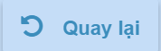 | Quay lại trang trước đó
 | Lưu và cập nhật thông tin vừa chỉnh sửa
 | Gửi đơn Đăng ký kê khai
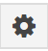 | Thiết lập/ thao tác
 | Sửa thông tin
 | Xem báo cáo ( Đối với phân hệ Báo cáo, thống kê)
 | Thông báo hệ thống

HƯỚNG DẪN SỬ DỤNG

Đăng nhập và quản lý tài khoản

Đăng nhập
Sử dụng các trình duyệt như: Chrome, Firefox, IE9, Safari… Bạn truy cập theo địa chỉ: http://nkt.btxh.gov.vn, màn hình hiển thị 2 môi trường thông tin, chọn môi trường “Cơ quan quản lý nhà nước”, chọn Vào hệ thống.
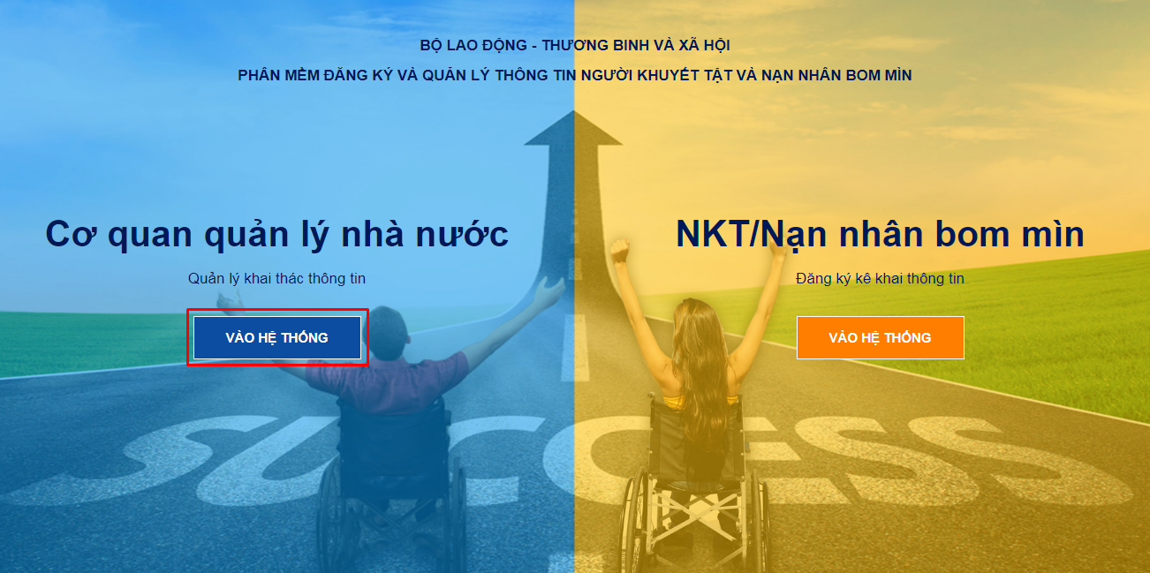
Hình 2.1: Giao diện truy cập hệ thống
Màn hình đăng nhập hiển thị như hình sau, bạn nhập tài khoản và mật khẩu đã được cấp để đăng nhập vào phần mềm.
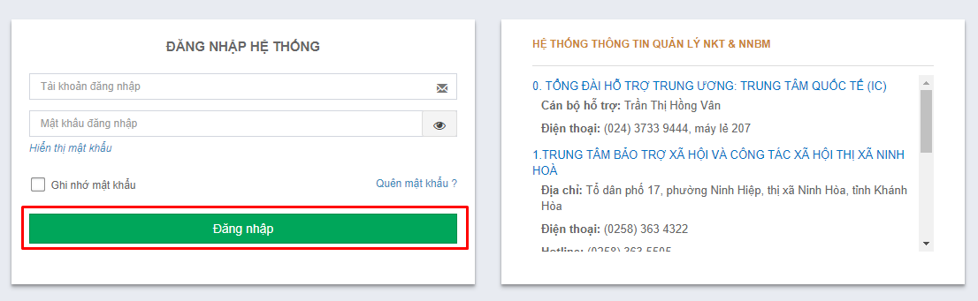
Hình 2.2: Màn hình đăng nhập

Thay đổi thông tin tài khoản
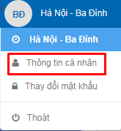
Hình 2.3: Chức năng thay đổi thông tin tài khoản
Để thay đổi thông tin tài khoản: tên hiển thị, hình ảnh đại diện,… bạn bấm chọn vào nút “Thông tin cá nhân” phía trên cùng góc phải màn hình như trên Hình 2.3. Kết quả màn hình hiển thị thông tin tài khoản hiện ra như Hình 2.4.
Thay đổi các thông tin cá nhân, sau đó chọn nút “Lưu” để cập nhật những thay đổi.
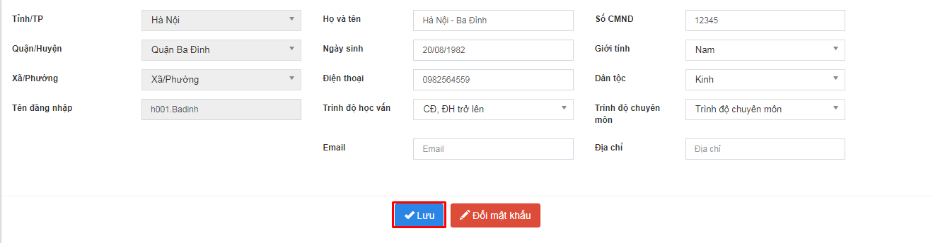
Hình 2.4: Màn hình chỉnh sửa thông tin cá nhân

Quên mật khẩu
Tại màn hình đăng nhập hệ thống, nếu bạn quên mật khẩu, hãy bấm vào Quên mật khẩu
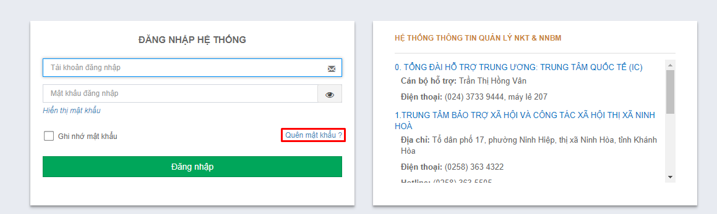
Hình 2.5: Màn hình quên mật khẩu
Lúc này, màn hình gửi lại mật khẩu được hiển thị, nhập tên tài khoản sau đó bấm nút Đổi mật khẩu
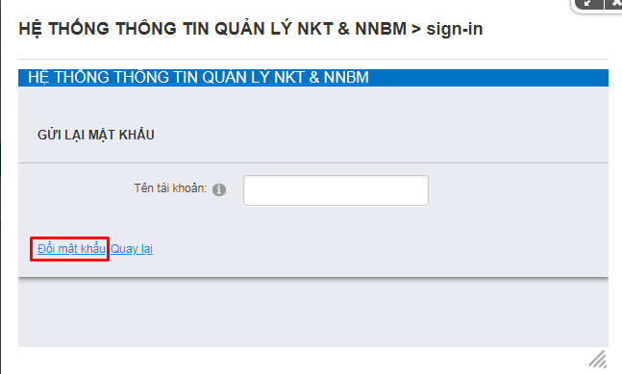
Hình 2.6: Gửi lại mật khẩu
Mật khẩu mới sẽ được gửi lại vào tài khoản email đã được đăng ký của bạn.

Đăng xuất khỏi hệ thống
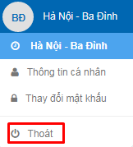

Hình 2.7: Giao diện chức năng đăng xuất hệ thống
Để đảm bảo tính bảo mật, tránh trường hợp người khác sử dụng tài khoản của bạn, bạn phải đăng xuất (thoát) khỏi hệ thống. Để thực hiện việc này, bạn bấm chọn vào nút “Thoát” như trên Hình 2.7.

Thống kê số liệu tổng hợp
Sau khi đăng nhập thành công, giao diện trang chủ hệ thống sẽ như Hình 2.8, bao gồm:
- Vùng số 1: Thanh menu hỗ trợ sử dụng và thông báo từ hệ thống
+ Tại vùng này, chọn biểu tượng thông báo và cung cấp cho người dùng về những Đối tượng đăng ký thông tin mới, các Yêu cầu cần duyệt và các cảnh báo về Thông tin thay đổi về tuổi
- Vùng số 2: Các tiện ích
- Vùng số 3: Các trường thông tin hỗ trợ tìm kiếm và lọc số liệu trên hệ thống
- Vùng số 4: Các số liệu và báo cáo thống kê
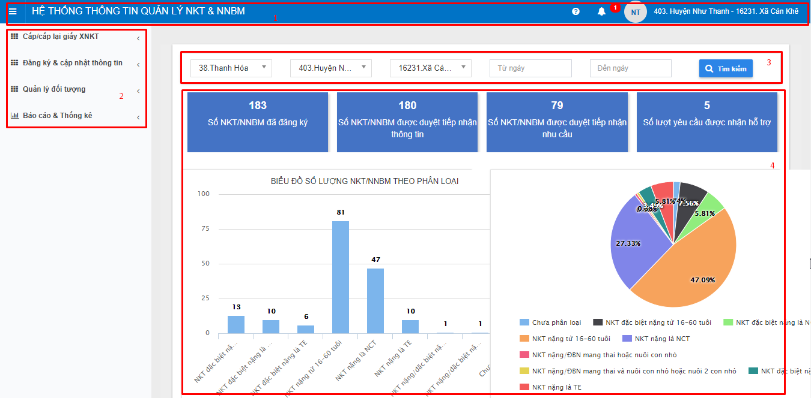
Hình 2.8: Màn hình thống kê trang chủ

Cấp/ Cấp lại giấy xác nhận khuyết tật

Danh sách yêu cầu cấp giấy xác nhận khuyết tật
Để có thể tìm kiếm đầy đủ thông tin NKT, bạn thực hiện theo các bước sau:
- Chọn Menu
- Chọn phân hệ
- Chọn chức năng 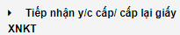
- Màn hình Danh sách yêu cầu cấp giấy xác nhận khuyết tật hiển thị. Bạn chọn các tiêu chí phù hợp để lọc và tìm kiếm đối tượng

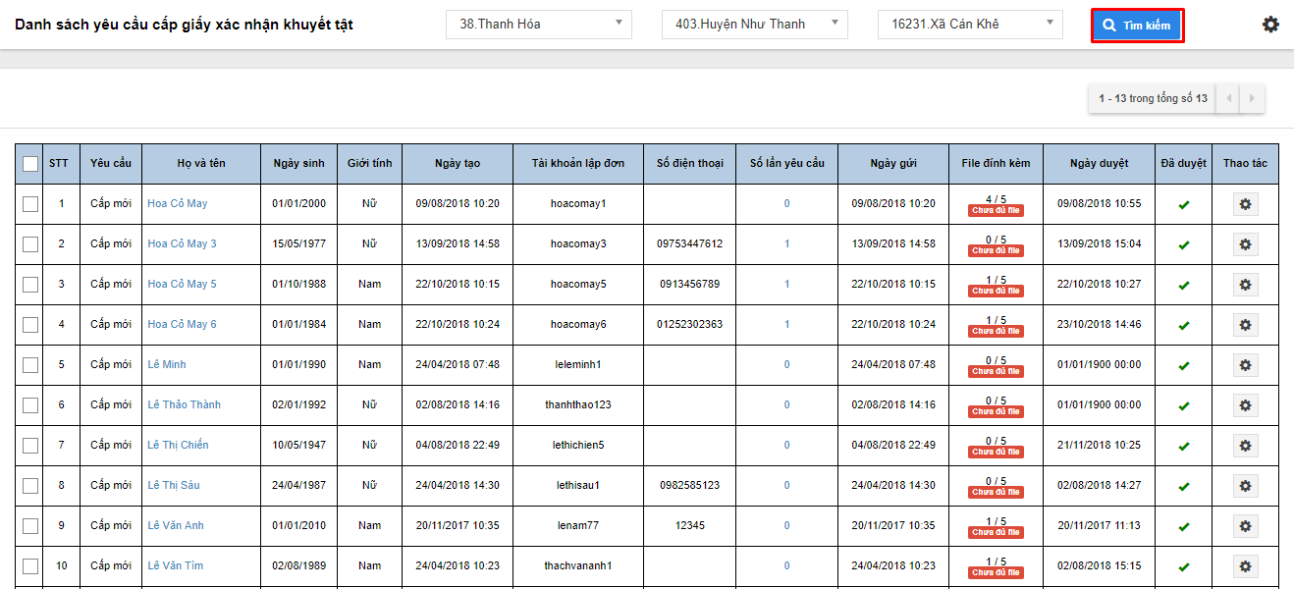
- Hình 2.9: Màn hình tìm kiếm thông tin NKT/NNBM
- Ngoài các trường thông tin cơ bản như Tỉnh/thành, Quận/huyện, Phường/xã , bạn click vào biểu tượng bánh răng cưa tại thanh công cụ tìm kiếm để có thể tìm kiếm nâng cao với những trường thông tin chi tiết hơn như:
- + Tìm kiếm theo Mã, họ tên
- + Tìm kiếm theo thời gian, trạng thái duyệt
- + Tìm kiếm theo giới tính
Hình 2.10: Màn hình tìm kiếm nâng cao

Chỉnh sửa và Phê duyệt thông tin đăng ký của đối tượng
Đây là chức năng giúp các cán bộ nhân viên quản lý và cộng tác viên CTXH tiếp nhận các yêu cầu của đối tượng (NKT/NNBM) trên hệ thống.
Cũng tại mục màn hình hiển thị danh sách các đối tượng đã khai báo và nộp đơn trên hệ thống như hình.
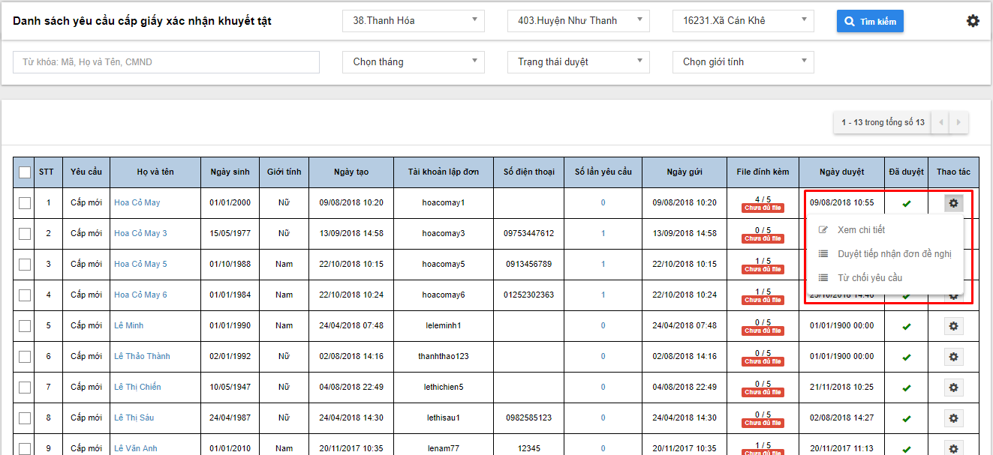
Hình 2.11: Danh sách tìm kiếm NKT
Bạn click vào biểu tượng tại tên từng đối tượng để có thể :
- Xem chi tiết
- Duyệt tiếp nhận đơn đề nghị
- Từ chối yêu cầu
Tại màn hình Xem chi tiết phiếu Đề nghị xác định mức độ khuyết tật. Cán bộ thực hiện thao tác kiểm tra và rà soát thông tin của đối tượng khai báo.
- Để đặt lịch hẹn với đối tượng, bạn chọn
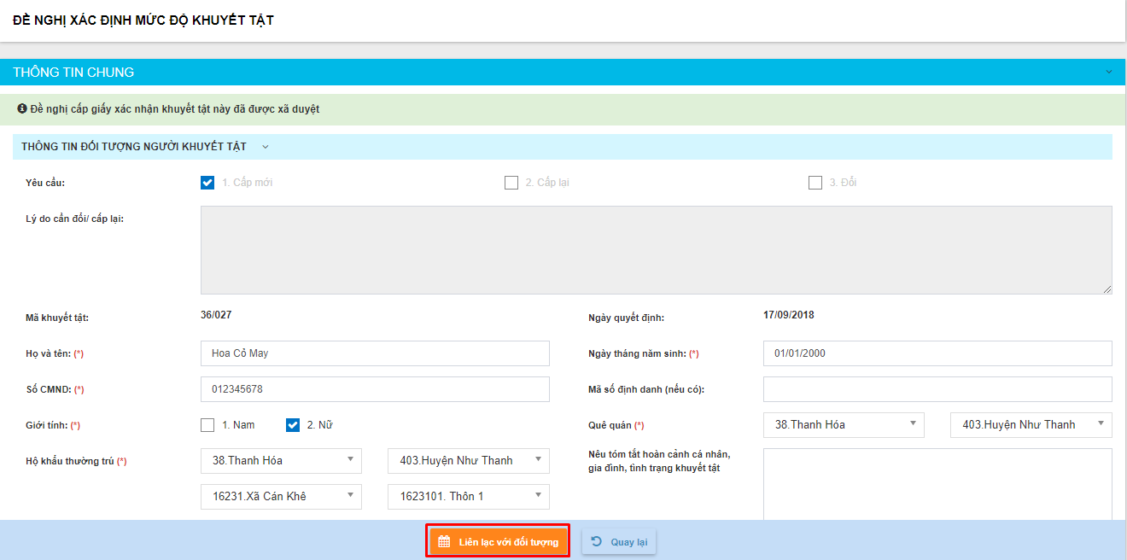

Hình 2.12: Màn hình cập nhật và phê duyệt NKT
Màn hình LIÊN LẠC VỚI ĐỐI TƯỢNG hiển thị,
Tại đây, cán bộ có thể thực hiện các thao tác :
- Tạo mới một lịch hẹn :
- Chỉnh sửa lịch hẹn
- In giấy hẹn gặp
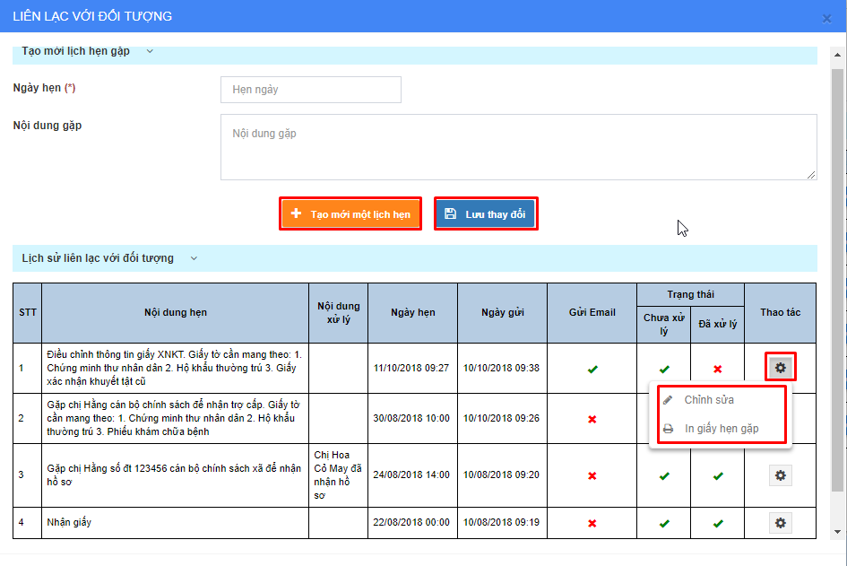

In giấy xác nhận khuyết tật
Để in giấy xác nhận khuyết tật của đối tượng, bạn thao tác theo các bước sau
- Chọn Menu
- Chọn phân hệ 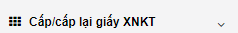
- Chọn chức năng
Màn hình hiển thị Danh sách NKT/NNBM được cấp giấy xác nhận.
Bạn chọn các trường thông tin phù hợp với đối tượng cần tìm đến để in giấy chứng nhận khuyết tật. Chọn tìm kiếm.
Chọn danh sách đối tượng cần in giấy chứng nhận khuyết tật, bấm vào nút 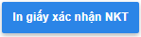
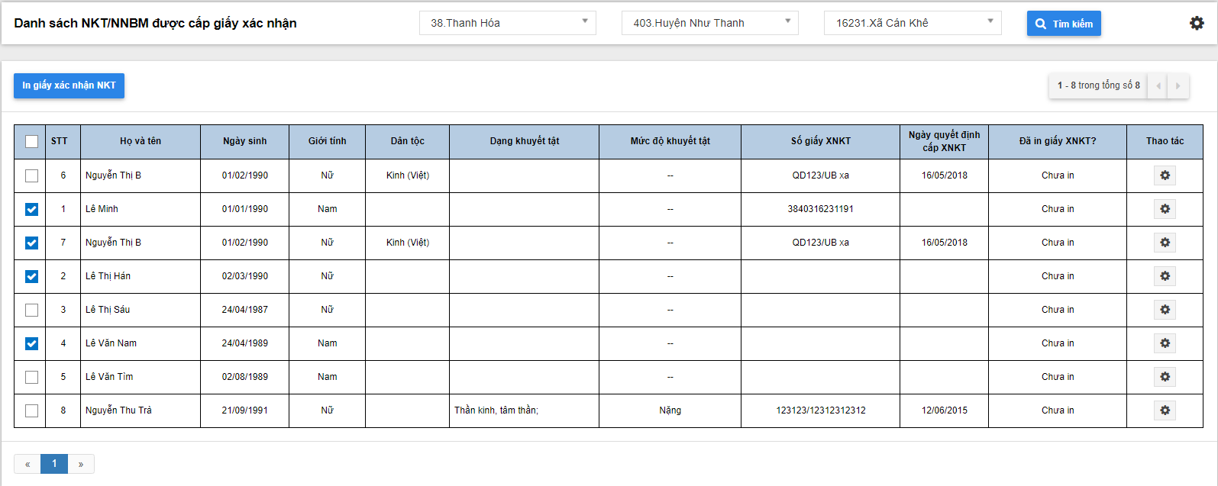
Hình 2.13: In giấy chứng nhận NKT
Màn hình sẽ hiện lên giao diện lựa chọn cấu hình in giấy XNKT, lựa chọn các chế độ in rồi bấm nút
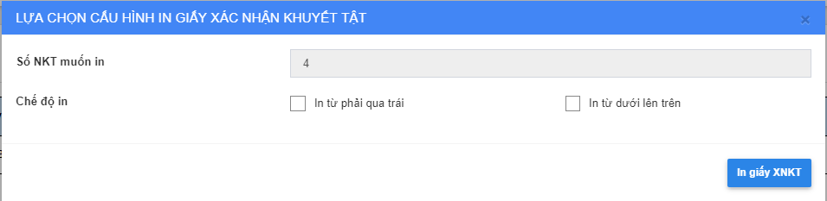
Hình 2.13: Lựa chọn chế độ in rồi bấm in giấy XNKT

Danh sách liên lạc với đối tượng
Để xem Danh sách liên lạc với đối tượng, bạn thao tác theo các bước sau
- Chọn Menu
- Chọn 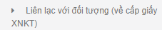
Danh sách liên lạc với đối tượng hiển thị, Bạn chọn các trường thông tin phù hợp với đối tượng cần tìm đến để in giấy chứng nhận khuyết tật. Chọn tìm kiếm.
Chọn đối tượng cần thao tác, tại đây bạn có thể Chỉnh sửa lịch hẹn với đối tượng hoặc In giấy hẹn.
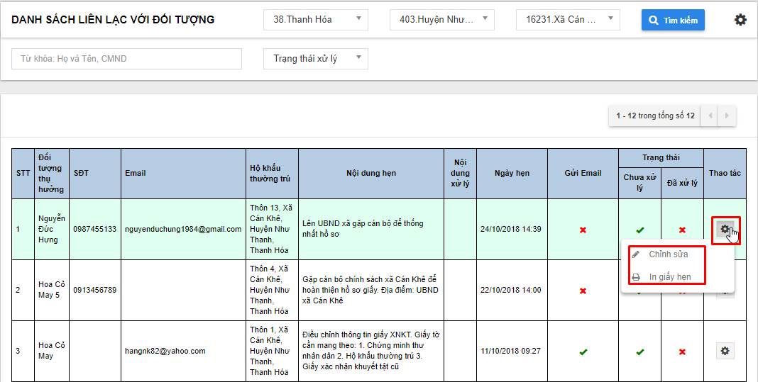

Các chức năng thuộc phân hệ Đăng ký & cập nhật thông tin

Danh sách NKT/NNBM đăng ký, cập nhật thông tin chung và thông tin thực trạng
Để xem Danh sách NKT đăng ký thông tin lần đầu, các bạn thực hiện như sau:
- Chọn Menu
- Chọn phân hệ: Đăng ký & Cập nhật thông tin
- Chọn chức năng: DS NKT/NNBM đăng ký, cập nhật thông tin chung và thông tin thực trạng
Màn hình hiển thị Danh sách NKT/NNBM đăng ký, cập nhật thông tin chung và thông tin thực trạng như hình 2.14;
Hình 2.14: Danh sách NKT/NNBM đăng ký cập nhận thông tin chung và thông tin thực trạng.
Tại đây, bạn có thể tùy chọn lọc và tìm kiếm đến các đối tượng trên địa bàn mình quản lý, đồng thời thỏa mãn được các điều kiện như hình 2.15, khi chọn vào biểu tượng để thiết lập nhu cầu tìm kiếm.
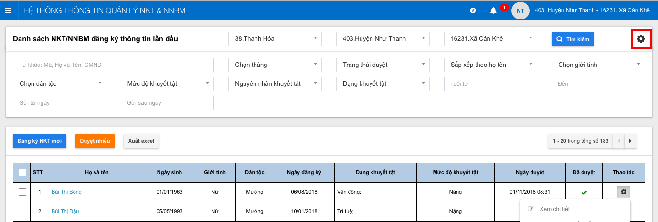
Hình 2.15: Lọc và tìm kiếm đối tượng
Sau khi đã xác định được đối tượng trên danh sách, bạn chọn tại cột Thao tác để có thể thực hiện các thao tác như:
- Xem chi tiết
- Cập nhật yêu cầu hỗ trợ
- Không duyệt tiếp nhận thông tin
- Huỷ tiếp nhận thông tin
- In hồ sơ trường hợp NKT/NNBM
- Cập nhật trạng thái
- Chuyển vào trung tâm BTXH
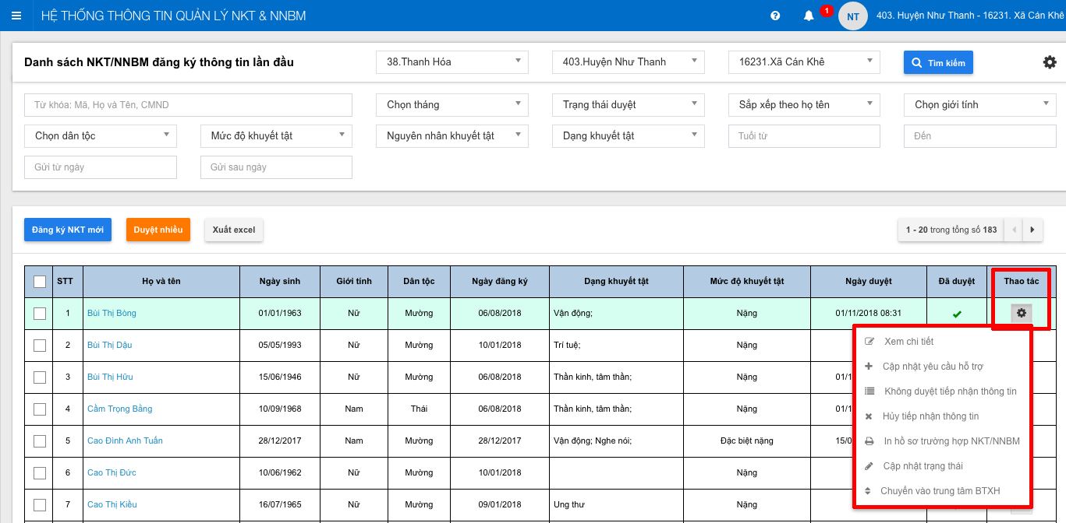
Hình 2.16: Thao tác đối với đối tượng đăng ký thông tin lần đầu

Xem chi tiết Thông tin NKT/NNBM
Tại màn hình danh sách đối tượng đăng ký thông tin lần đầu. Để xem được chi tiết một đối tượng NKT/NNBM, bạn thực hiện như sau:
Bấm vào nút ở cột thao tác trong danh sách đối tượng đăng ký thông tin lần đầu. Chọn chức năng “Xem chi tiết” như hình 2.17:
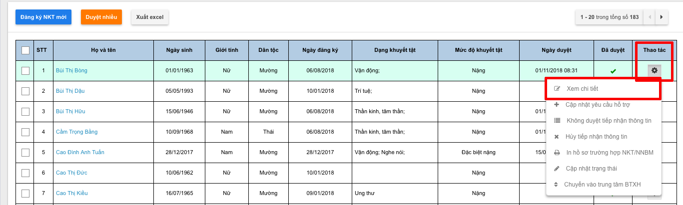
Hình 2.17: Thao tác bấm xem chi tiết đối với đối tượng đăng ký thông tin lần đầu
Bạn sẽ truy cập đến màn hình xem chi tiết đối tượng đăng ký thông tin lần đầu như hình 2.18;
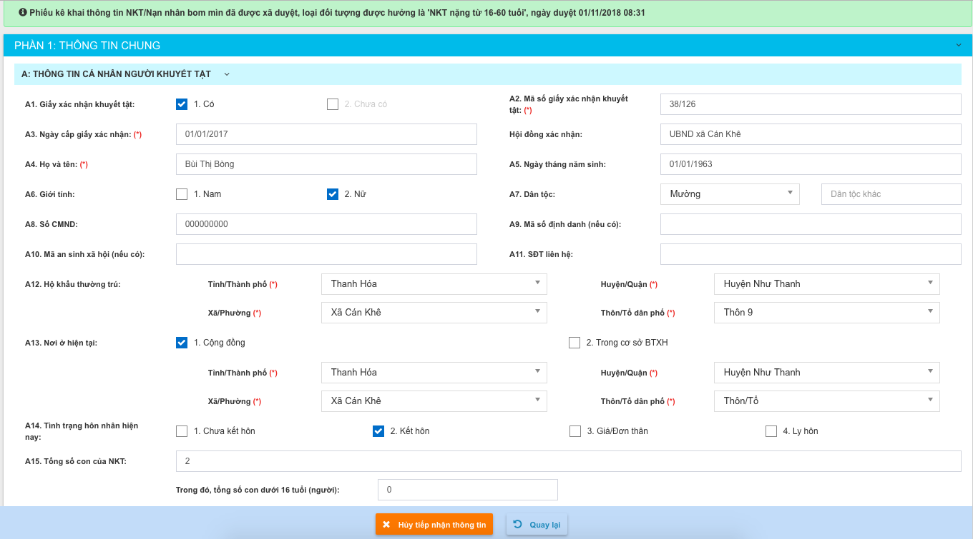
Hình 2.18: Màn hình xem chi tiết đối với đối tượng đăng ký thông tin lần đầu, cuộn màn hình xuống để xem các thông tin ở những phần tiếp theo.

Cập nhật yêu cầu hỗ trợ
Tại màn hình danh sách đối tượng đăng ký thông tin lần đầu. Để thực hiện chức năng cập nhật yêu cầu hỗ trợ, bạn thực hiện như sau:
Bấm vào nút ở cột thao tác trong danh sách đối tượng đăng ký thông tin lần đầu. Bấm vào chức năng “Cập nhật yêu cầu hỗ trợ” như hình 2.19;
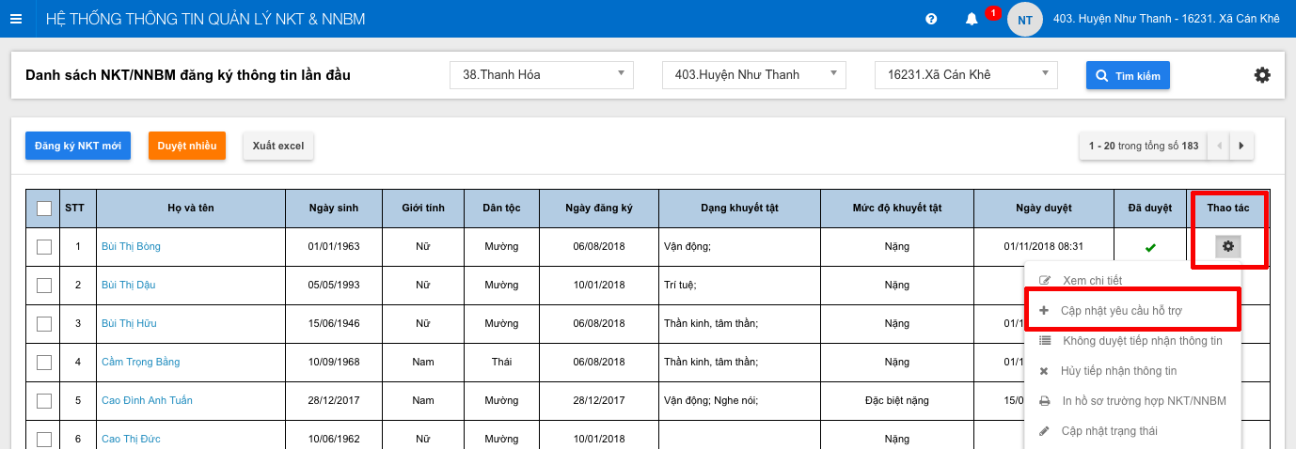
Hình 2.19: Màn hình bấm vào chức năng “Cập nhật yêu cầu hỗ trợ”.
Bạn sẽ truy cập đến màn hình xem chi tiết đối tượng đăng ký thông tin lần đầu như hình 2.20;
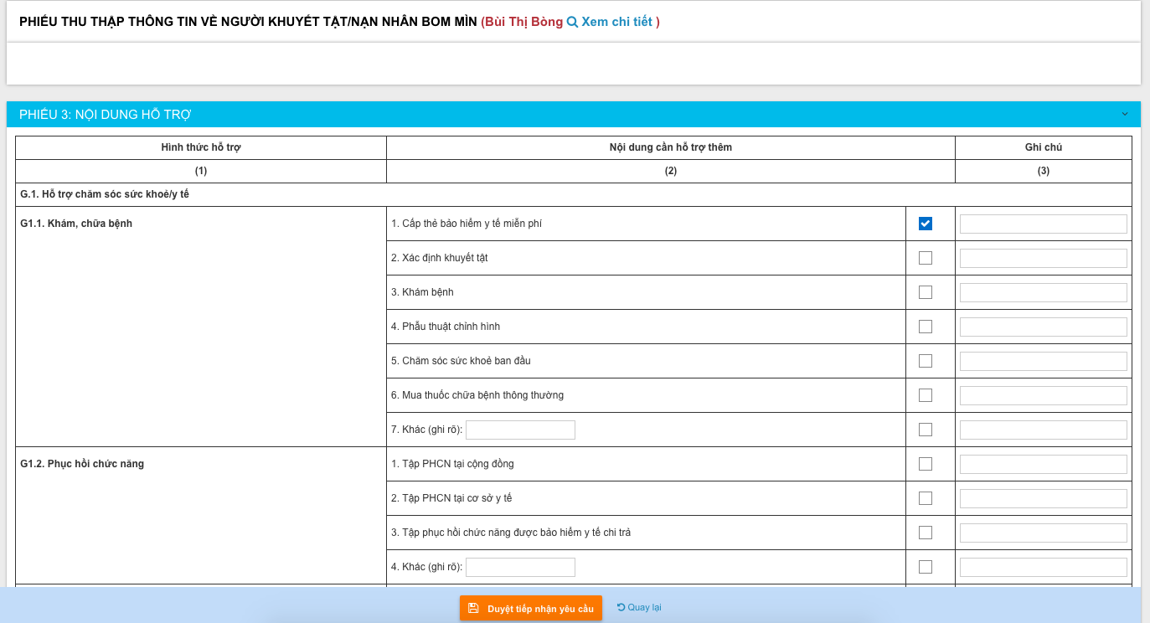
Hình 2.20: Màn hình cập nhật nhu cầu hỗ trợ, với đối tượng đăng ký thông tin lần đầu, cuộn màn hình xuống để xem các thông tin ở những phần tiếp theo của đối tượng đăng ký.

Không duyệt tiếp nhận thông tin
Trong danh sách các đối tượng cập nhật thông tin lần đầu, bạn cần kiểm tra xác thực thông tin và có quyền không duyệt tiếp nhận thông tin hoặc yêu cầu đối tượng cập nhật lại nếu có sai lệch.
Tại màn hình danh sách đối tượng đăng ký thông tin lần đầu. Để thực hiện chức năng không duyệt tiếp nhận thông tin, bạn thực hiện như sau:
Bấm vào nút ở cột thao tác trong danh sách đối tượng đăng ký thông tin lần đầu. Bấm vào chức năng “Không duyệt tiếp nhận thông tin” như hình 2.21;
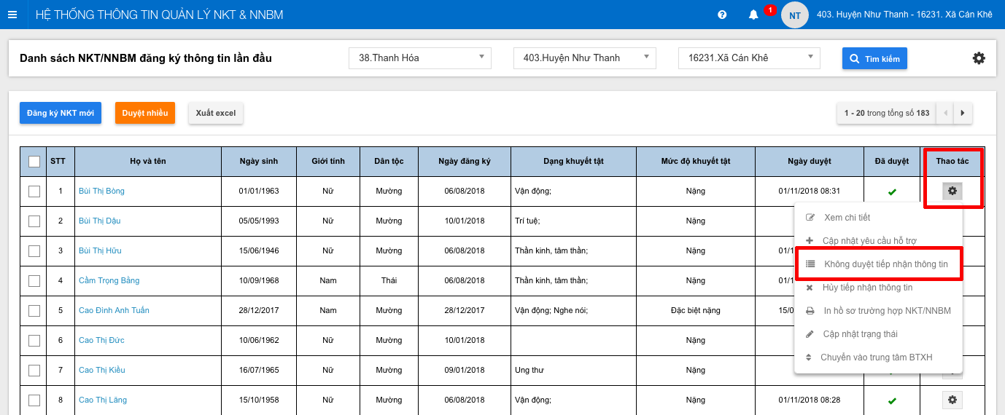
Hình 2.21: Màn hình chọn chức năng “Không duyệt tiếp nhận thông tin”.
Tại màn hình tiếp theo (Hình 2.22); Bạn điền vào lý do không duyệt và bấm vào nút “Từ chối yêu cầu” để phản hồi lại cho NKT/NNBM điều chỉnh lại thông tin sau đó gửi lại cho bạn. Hệ thống sẽ gửi phản hồi này tại chức năng “Dành cho người dùng” theo tài khoản mà bạn bấm từ chối.
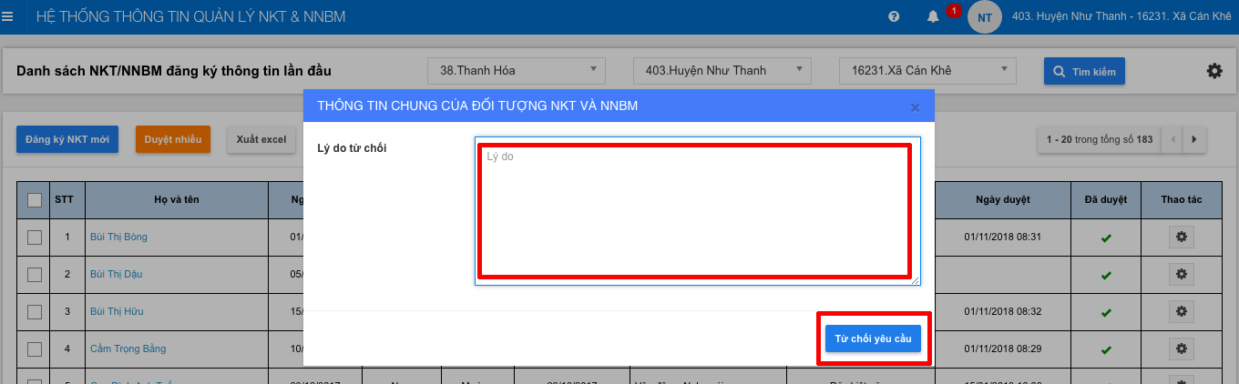
Hình 2.22: Màn hình chức năng “Không duyệt tiếp nhận thông tin”.

Huỷ tiếp nhận thông tin
Trong danh sách các đối tượng cập nhật thông tin lần đầu, bạn cần kiểm tra xác thực thông tin và nếu có sự trùng lặp đối tượng, bạn có thể “Huỷ tiếp nhận thông tin” trong danh sách mà bạn đang xem.
Tại màn hình danh sách đối tượng đăng ký thông tin lần đầu. Để thực hiện chức năng “Huỷ tiếp nhận thông tin”, bạn thực hiện như sau:
Bấm vào nút ở cột thao tác trong danh sách đối tượng đăng ký thông tin lần đầu. Bấm vào chức năng “Huỷ tiếp nhận thông tin” như hình 2.23;
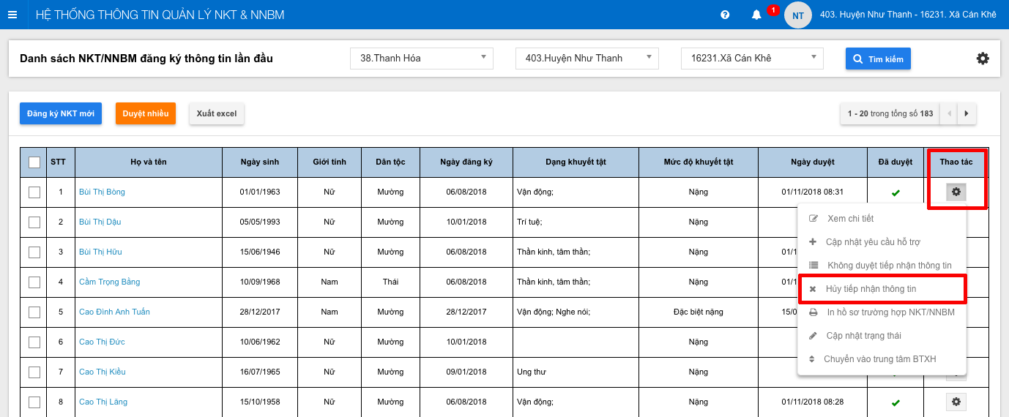
Hình 2.23: Màn hình thao tác chức năng “Huỷ tiếp nhận thông tin”.
Hệ thống sẽ hiển thị dẫu (x) tại cột đã duyệt trong danh sách, ở hang mà bạn bấm chức năng “Huỷ tiếp nhận thông tin” như hình 2.24;
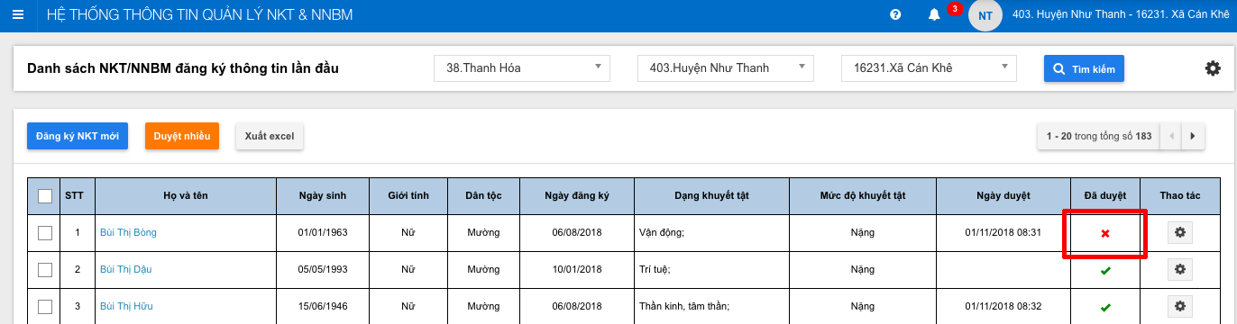
Hình 2.24: Sau khi thực hiện thao tác “Huỷ tiếp nhận thông tin”.

In hồ sơ trường hợp NKT/NNBM
Trong danh sách các đối tượng cập nhật thông tin lần đầu, có thể chọn in hồ sơ NKT/NNBM theo từng đối tượng khi bấm vào chức năng “In hồ sơ trường hợp NKT/NNBM”.
Tại màn hình danh sách đối tượng đăng ký thông tin lần đầu. Để thực hiện chức năng “In hồ sơ trường hợp NKT/NNBM”, bạn thực hiện như sau:
Bấm vào nút ở cột thao tác trong danh sách đối tượng đăng ký thông tin lần đầu. Bấm vào chức năng “In hồ sơ trường hợp NKT/NNBM” như hình 2.25;
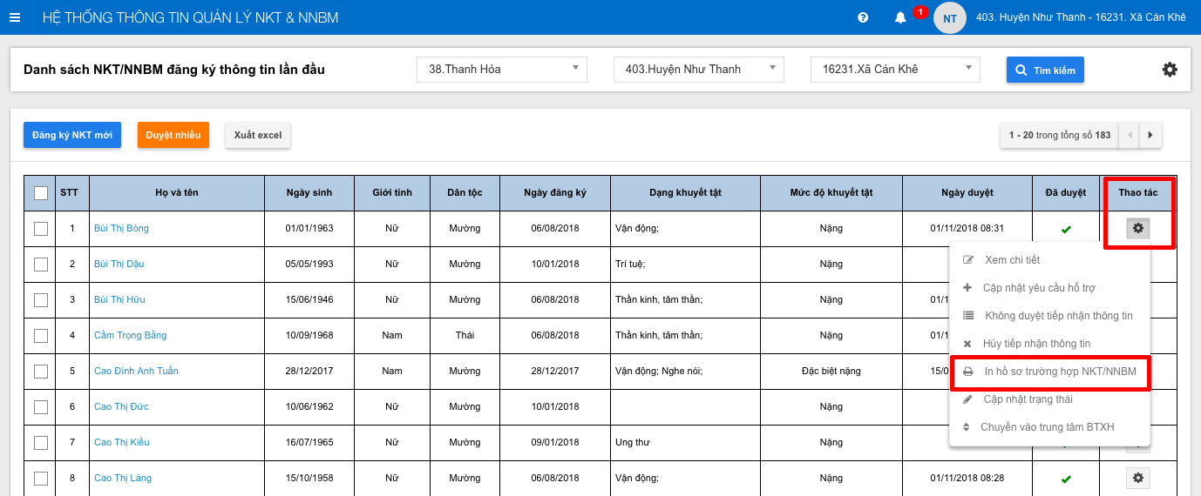
Hình 2.25: Màn hình chon thực hiện thao tác “In hồ sơ trường hợp NKT/NNBM”.
Hệ thống sẽ hiển thị trang in hồ sơ như hình 2.26; bạn chọn các thao tác in trang, hoặc in tất cả. Xem từ trang 1 đến trang cuối. Hoặc chọn định dạng để tải về.
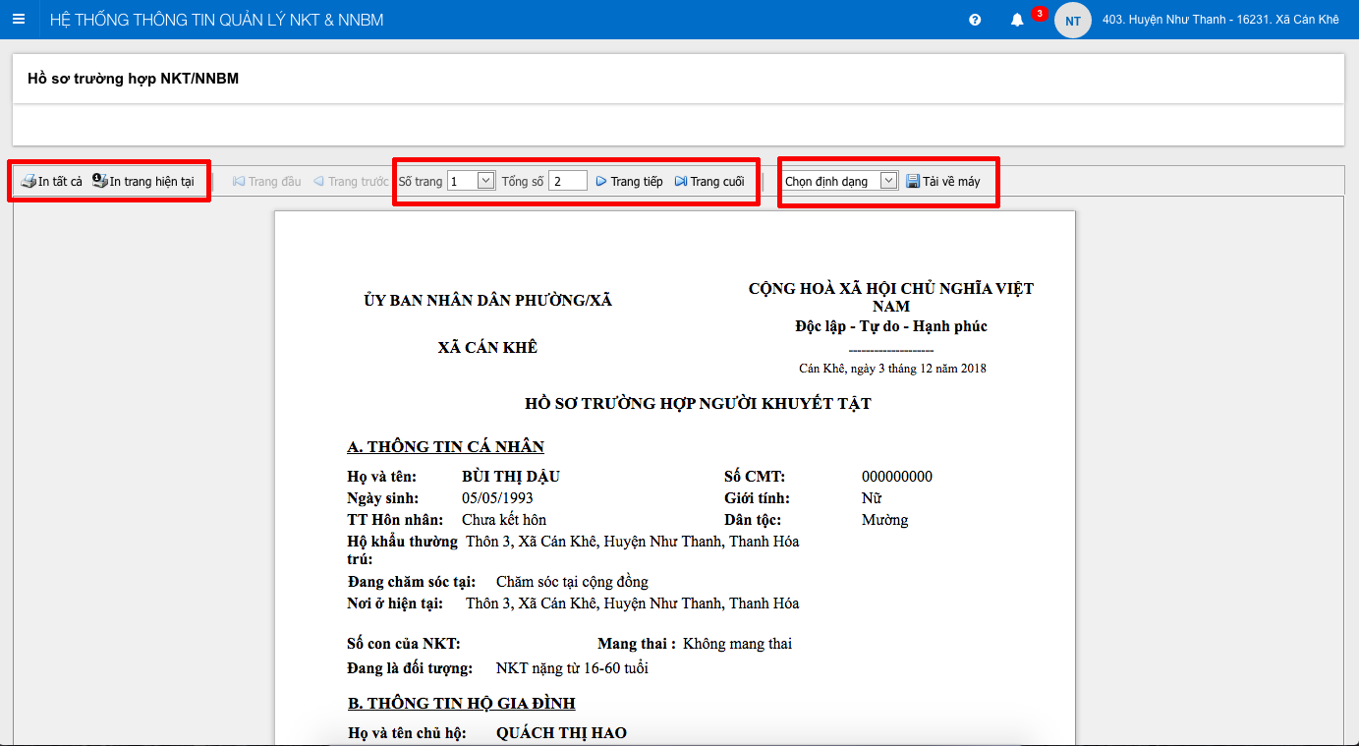
Hình 2.26: Màn hình hiển thị phần sau khi bấm lệnh “In hồ sơ trường hợp NKT/NNBM”.

Cập nhật trạng thái
Tại màn hình danh sách đối tượng đăng ký thông tin lần đầu. Để thực hiện chức năng “Cập nhật trạng thái”, bạn thực hiện như sau:
Bấm vào nút ở cột thao tác trong danh sách đối tượng đăng ký thông tin lần đầu. Bấm vào chức năng “Cập nhật trạng thái” như hình 2.27;
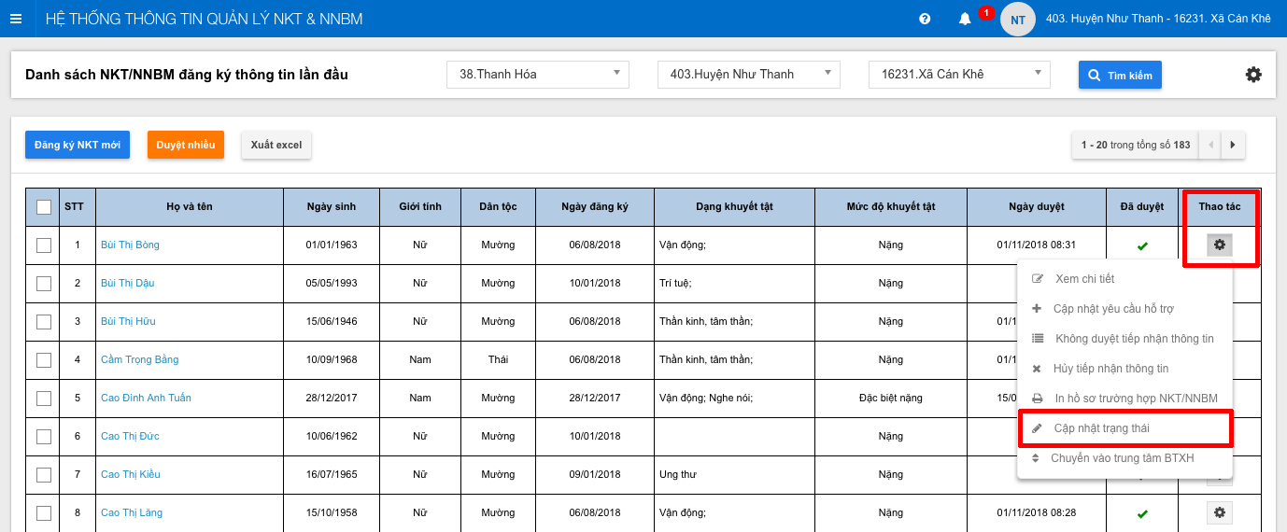
Hình 2.27: Màn hình thực hiện chức năng “Cập nhật trạng thái”.
Hệ thống sẽ hiển thị trang “Cập nhật trạng thái” như hình 2.28 để bạn thực hiện thao tác cập nhật trạng thái cho NKT/NNBM như sau:
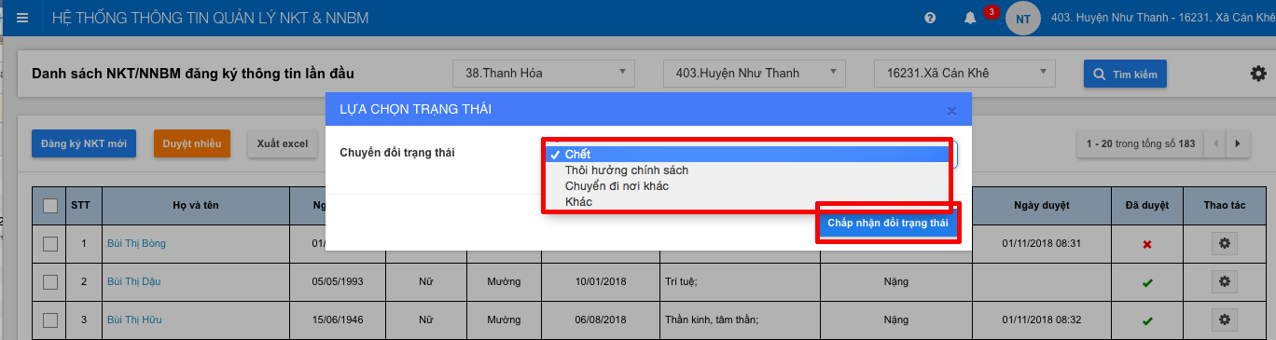
Hình 2.28: Màn hình lựa chọn và “Cập nhật trạng thái” của NKT/NNBM.
Bạn chọn một trong những trạng thái:
- Chết
- Thôi hưởng chính sách
- Chuyển đi nơi khác
- Khác
Sau đó bấm vào nút “Chấp nhận đổi trạng thái” ở bên dưới. Như hình 2.28;

Chuyển vào trung tâm BTXH
Tại màn hình danh sách đối tượng đăng ký thông tin lần đầu. Để thực hiện chức năng “Chuyển vào trung tâm BTXH”, bạn thực hiện như sau:
Bấm vào nút ở cột thao tác trong danh sách đối tượng đăng ký thông tin lần đầu. Bấm vào chức năng “Chuyển vào trung tâm BTXH” như hình 2.29;
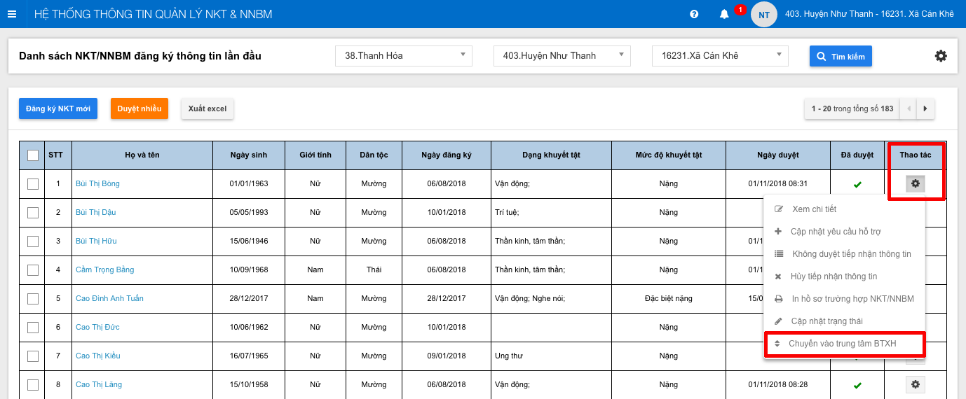
Hình 2.29: Màn hình thực hiện chức năng “Chuyển vào trung tâm BTXH”.
Hệ thống sẽ hiển thị màn hình như hình 2.30; cho phép bạn lựa chọn giữa “Cộng đồng” hoặc “Chuyển vào trung tâm BTXH” để bạn đưa đối tượng NKT/NNBM về sinh hoạt tại cộng đồng hoặc chuyển vào trung tâm BTXH. Sau khi chọn, bạn bấm vào nút “Chấp nhận đổi trạng thái” để hoàn tất thao tác.
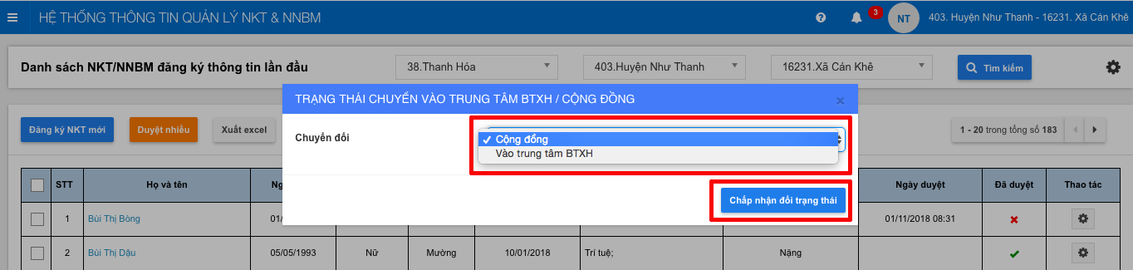
Hình 2.30: Màn hình thực hiện chức năng “Chuyển vào trung tâm BTXH”.

Thực hiện đăng ký mới thông tin cho NKT/NNBM
Trong trường hợp, NKT/NNBM cần cập nhật thông tin mà họ chưa có tài khoản tự đăng ký trên hệ thống. Đã có giấy chứng nhật mức độ khuyết tật mà chưa thực hiện điền đầy đủ thông tin của NKT/NNBM vào hệ thống. Bạn có thể dung tài khoản quản lý của mình để thực hiện việc “Đăng ký NKT mới” trực tiếp trên hệ thống. Chức năng giúp cán bộ quản lý được những tài khoản được NKT/NNBM tự đăng ký, thêm mới trên hệ thống.
Để xem thực hiện được việc đăng ký mới NKT, bạn thao tác như sau:
- Chọn Menu
- Chọn phân hệ: Đăng ký & Cập nhật thông tin
- Chọn chức năng: DS NKT/NNBM đăng ký thông tin chung và thông tin thực trạng
Màn hình hiển thị Danh sách tài khoản NKT/NNBM tự đăng ký, bạn chọn chức năng “Đăng ký NKT mới” như hình 2.31;
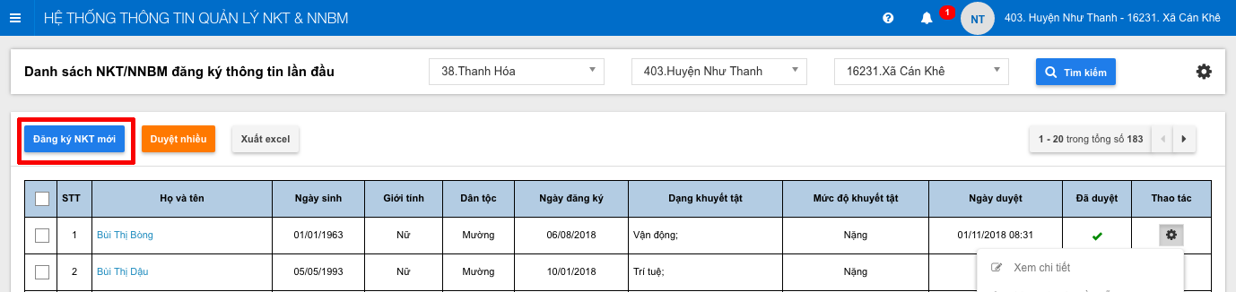
Hình 2.31: Thao tác “Đăng ký NKT mới” trên danh sách các tài khoản NKT/NNBM.
Sau khi bấm chọn thao tác “Đăng ký NKT mới” hệ thống chuyển sang màn hình tiếp theo, giúp cho bạn hỗ trợ NKT/NNBM đăng ký thông tin NKT mới như hình 2.32;
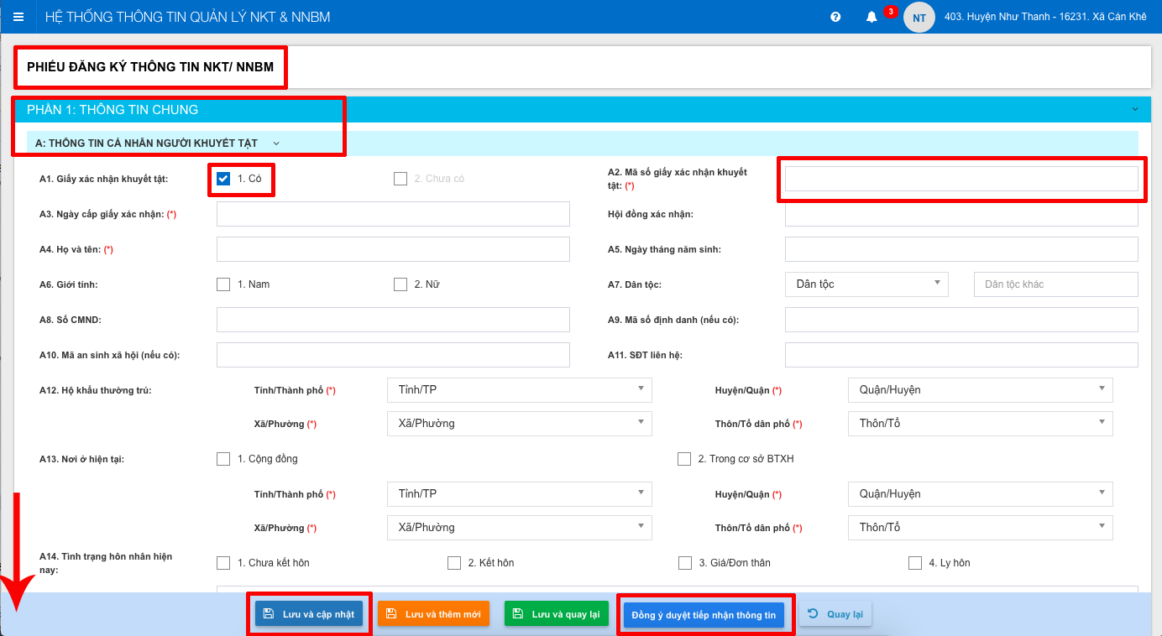
Hình 2.32: Biểu mẫu điền thông tin “Đăng ký NKT mới” thông tin NKT/NNBM.
Bạn thực hiện việc đăng ký mới NKT với việc điền lần lượt các thông tin vào biểu mẫu như trên.
Điền vào
PHẦN I. THÔNG TIN CHUNG
Chọn từ nút tích A1. Giấy xác nhận khuyết tật đến các thông tin A2, A3,.. A16 lần lượt từ từ trái sang phải, từ trên xuống dưới.
PHẦN II. THÔNG TIN THỰC TRẠNG
PHẦN III. NHU CẦU HỖ TRỢ
Tương tự như phần 1. Phần 2,3: Bạn điền các thông tin thực trạng của NKT/NNBM theo phiếu thu thập được từ địa phương.
Sau khi đã thực hiện việc điền thông tin NKT/NNBM theo phiếu, bạn chọn một trong những cách lưu thông tin như sau:
- Lưu và cập nhật: Bạn lưu xong, hệ thống sẽ Lưu thông tin NKT/NNBM này, và mở ra màn hình cho bạn cập nhật luôn người đó, nếu cần.
- Lưu và thêm mới: Trường hợp bạn cần thêm một lúc nhiều NKT/NNBM, bạn chọn nút này. Để hệ thống sau khi lưu thông tin người thứ nhất, sẽ mở luôn ra một màn hình thêm mới. Để bạn thêm được luôn một NKT/NNBM mới khác, mà không cần phải quay lại, bấm tiếp vào nút “Đăng ký NKT mới” ở bước trước đó.
- Lưu và quay lại: Trong trường hợp bạn lưu xong một NKT/NNBM mới và muốn quay về bước thực hiện ở màn hình trước đó.
- Đồng ý tiếp nhận thông tin: Là chức năng giúp bạn tiếp nhận thông tin của NKT/NNBM trên hệ thống (tương tự như với NKT/NNBM có tài khoản tự đăng ký và gửi thông tin lên hệ thống).
- Nút “Quay lại”: Giúp bạn thực hiện việc quay trở về màn hình đã làm việc trước đó.

Chức năng “Duyệt nhiều” trên danh sách
Tại màn hình “Danh sách NKT/NNBM” đăng ký thông tin lần đầu. Bạn có thể thực hiện một lúc thao tác duyệt nhiều “Thông tin NKT/NNBM” bằng các thao tác như sau:
Tích chọn một hoặc nhiều người trong danh sách. Hoặc tích vào nút chọn cả. Bấm vào nút chức năng “Duyệt nhiều” như hình 2.33;
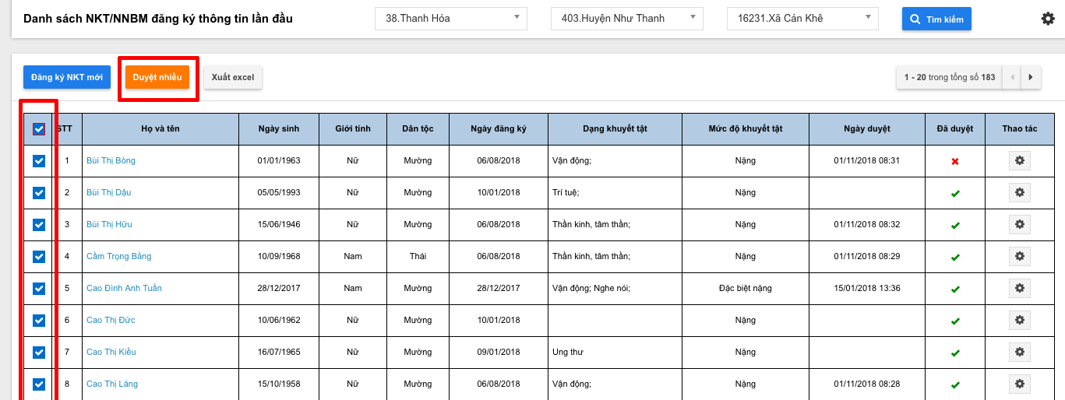
Hình 2.33: Màn hình chức năng “Duyệt nhiều” thông tin NKT/NNBM trong danh sách
Hệ thống sẽ thông báo tới bạn chức năng “Duyệt nhiều” thông tin NKT/NNBM thành công. Và danh sách trạng thái ở cột đã duyệt chuyển sang nút tích màu xanh cho tất cả các đối tượng mà bạn chọn.

Xuất danh sách ra file excel
Hệ thống có chức năng xuất danh sách NKT/NNBM đăng ký thông tin ra thành file excel để bạn xem file, in báo cáo hoặc thống kê, lọc danh sách.
Để thực hiện được thao tác này, bạn thao tác như sau: Ở màn hình danh sách NKT/NNBM đăng ký thông tin ban đầu. Bạn tích chọn những đối tượng cần xuất danh sách (hoặc chọn tất cả, hoặc không chọn và bấm vào nút “Xuất excel” như hình 2.34; Hệ thống sẽ tự động tải về máy tính của bạn danh sách NKT/NNBM bằng file excel.
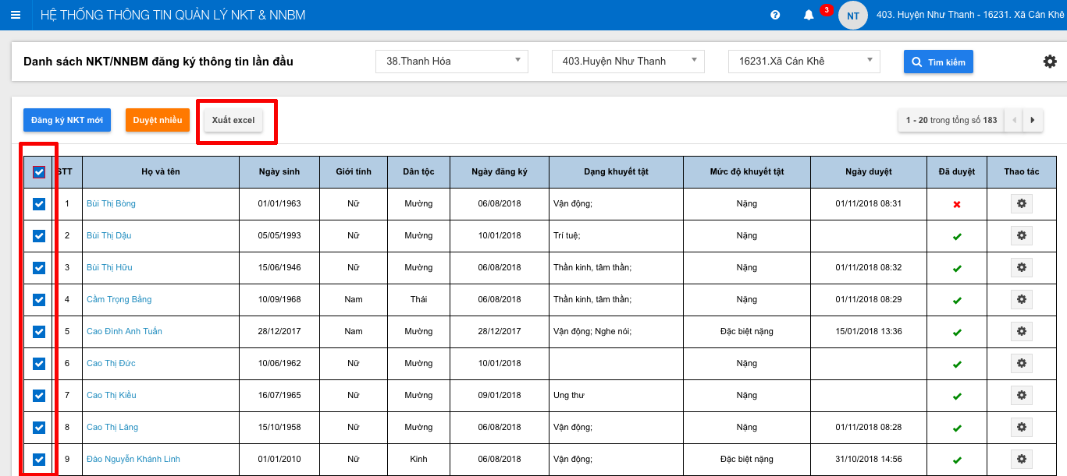
Hình 2.34: Màn hình chức năng “Xuất excel” danh sách NKT/NNBM.

Danh sách NKT/NNBM cập nhật thông tin
Để xem Danh sách NKT/NNBM cập nhật thông tin, các bạn thực hiện như sau:
- Chọn Menu
- Chọn phân hệ: Đăng ký & Cập nhật thông tin
- Chọn chức năng: DS NKT/NNBM cập nhật thông tin
Màn hình hiển thị Danh sách NKT/NNBM đăng ký, cập nhật thông tin chung và thông tin thực trạng như hình 2.35;
Bạn cũng có thể tìm kiếm đối tượng, lọc theo các tiêu chí được hiển thị ra như hình 2.35; sau khi bấm vào nút để tìm kiếm chi tiết đối tượng; Sau khi bạn bấm nút tìm kiếm, danh sách những NKT/NNBM mới gửi cập nhật thông tin từ tài khoản của họ được hiển thị bên dưới như hình 2.35;
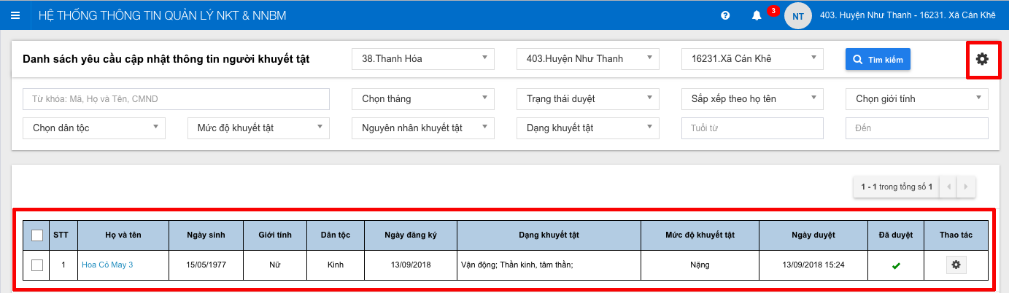
Hình 2.35: Màn hình danh sách NKT/NNBM cập nhật thông tin.

Xem chi tiết thay đổi, cập nhật thông tin
Tại màn hình “Danh sách yêu cầu cập nhật thông tin người khuyết tật” Để thực hiện được chức năng này, bạn cần thao thác như sau:
Sau khi đã xác định được đối tượng trên danh sách, bạn chọn tại cột Thao tác để có thể thực hiện các thao tác như Hình 2.36:
- Xem chi tiết thay đổi
- Duyệt thay đổi thông tin
- Từ chối thay đổi thông tin.
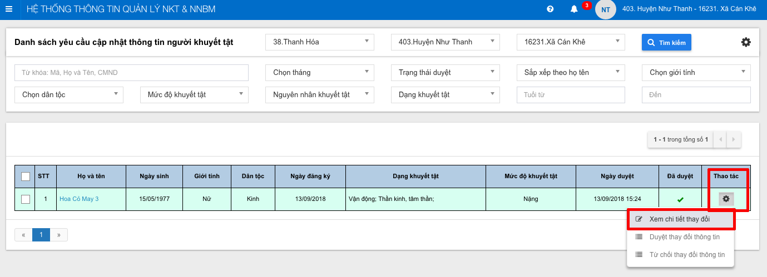
Hình 2.36: Màn hình thực hiện thao tác “Xem chi tiết thay đổi” trên danh sách Cập nhật thông tin.
Hệ thống sẽ chuyển sang màn hình chi tiết nội dung thay đổi của NKT/NNBM vừa đăng lên để bạn xem và duyệt thông tin cho họ. Hình 2.37;
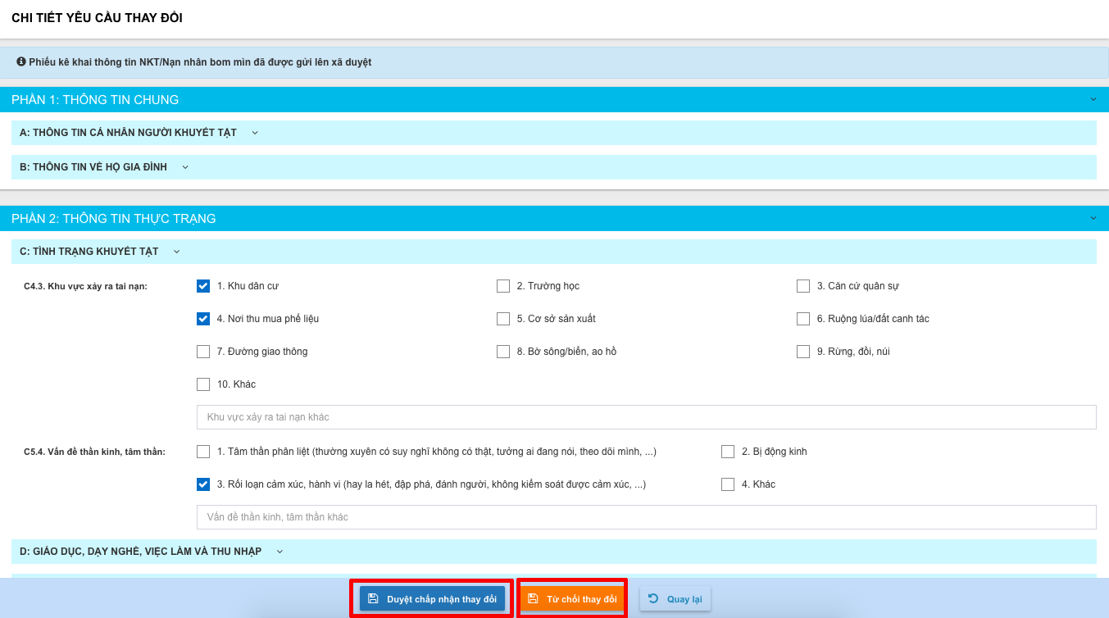
Hình 2.37: Màn hình “Xem chi tiết yêu cầu thay đổi thông tin”.

Bạn xem chi tiết thông tin và yêu cầu thay đổi của đối tượng. Sau đó, bạn chọn “Duyệt chấp nhận thay đổi” hoặc “Từ chối thay đổi” để hoàn tất thao tác xem chi tiết và duyệt thay đổi thông tin cho đối tượng. Nếu bạn không thao tác một trong hai chức năng trên, bạn hãy bấm vào nút “Quay lại” để về làm việc với màn hình trước đó.

Duyệt thay đổi thông tin ở danh sách
Ở chức năng duyệt này, bạn chọn vào nút trên danh sách các yêu cầu thay đổi thông tin của màn hình “Danh sách yêu cầu cập nhật thông tin người khuyết tật” nếu bạn chọn vào chức năng “Duyệt thay đổi thông tin” ở danh sách như Hình 2.38; Hệ thống sẽ hỏi bạn “Bạn có muốn duyệt yêu cầu này?” Nếu đồng ý bạn bấm nút “OK”, nếu không đồng ý bạn bấm nút “Cancel”
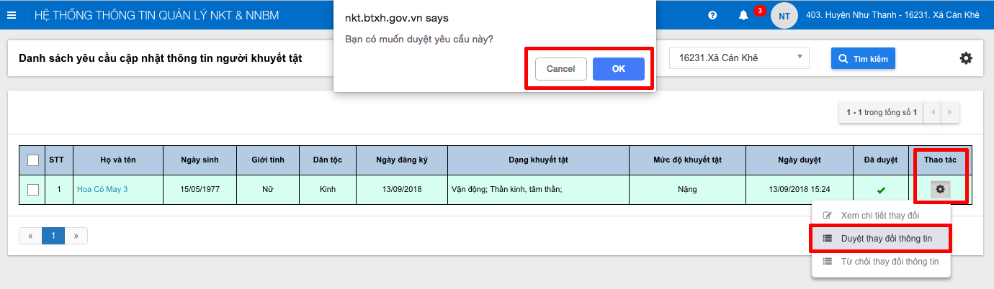
Hình 2.38: Màn hình thực hiện chức năng “Duyệt thay đổi thông tin” ở danh sách.

Từ chối thay đổi thông tin
Ở chức năng duyệt này, bạn chọn vào nút trên danh sách các yêu cầu thay đổi thông tin của màn hình “Danh sách yêu cầu cập nhật thông tin người khuyết tật” nếu bạn chọn vào chức năng “Từ chối thay đổi thông tin” ở danh sách như Hình 2.39; Hệ thống sẽ hỏi bạn “Bạn có muốn từ chối yêu cầu này?” Nếu đồng ý bạn bấm nút “OK”, nếu không đồng ý bạn bấm nút “Cancel”
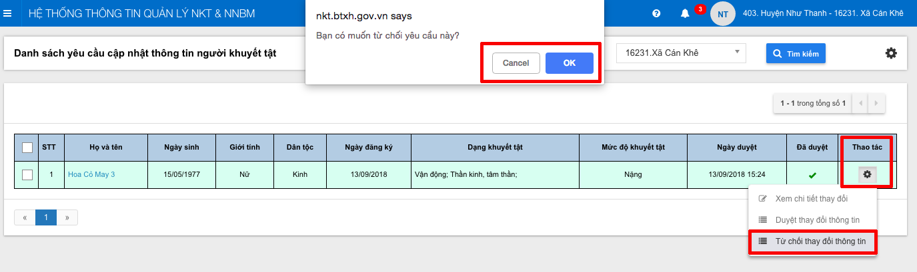
Hình 2.39: Màn hình thực hiện chức năng “Từ chối đổi thông tin” ở danh sách.

DS NKT/NNBM có nhu cầu hỗ trợ
Những NKT/NNBM có nhu cầu hỗ trợ theo đợt hoặc họ đăng ký nhu cầu từ tài khoản NKT/NNBM sẽ được đưa vào danh sách này. Bạn sẽ theo dõi được những nhu cầu mới nhất của NKT/NNBM gửi đến.
Để xem Danh sách NKT/NNBM có nhu cầu hỗ trợ, bạn thực hiện như sau:
- Chọn Menu
- Chọn phân hệ: Đăng ký & Cập nhật thông tin
- Chọn chức năng: DS NKT/NNBM có nhu cầu hỗ trợ
Màn hình sẽ hiển thị danh sách NKT/NNBM có nhu cầu hỗ trợ. Hình 2.40;
Bạn cũng có thể tìm kiếm đối tượng, lọc theo các tiêu chí được hiển thị ra như hình 2.40; sau khi bấm vào nút để tìm kiếm chi tiết đối tượng; Sau khi bạn bấm nút tìm kiếm, danh sách những NKT/NNBM mới gửi cập nhật thông tin từ tài khoản của họ được hiển thị bên dưới như hình 2.40; Danh sách bạn tìm kiếm được sẽ hiển thị ra ở bên dưới để bạn xem và theo dõi. Hoặc xuất ra danh sách dạng excel bằng cách bấm vào nút “Xuất excel”
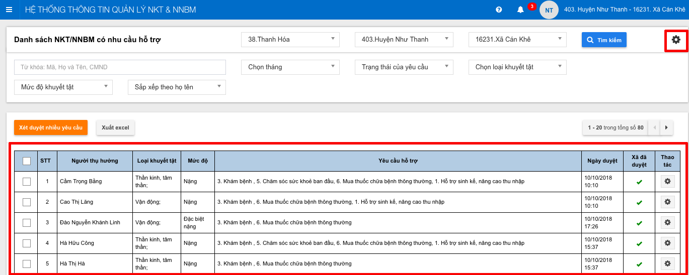
Hình 2.40: Màn hình danh sách NKT/NNBM có nhu cầu hỗ trợ.

Tạo mới nhu cầu hỗ trợ cho NKT
Để tạo mới nhu cầu hỗ trợ, trong danh sách DS NKT/NNBM đăng ký, cập nhật thông tin chung, thông tin thực trạng, bấm nút lựa chọn chức năng Cập nhật nhu cầu hỗ trợ. 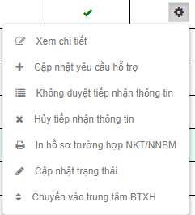

Xem chi tiết yêu cầu hỗ trợ
Ở màn hình này, nếu bạn muốn “Xem chi tiết nhu cầu hỗ trợ” thì thực hiện như sau: Bấm vào nút ở cột thao tác trong bảng danh sách. Sau đó chọn chức năng “Xem chi tiết nhu cầu hỗ trợ” Hình 2.41;
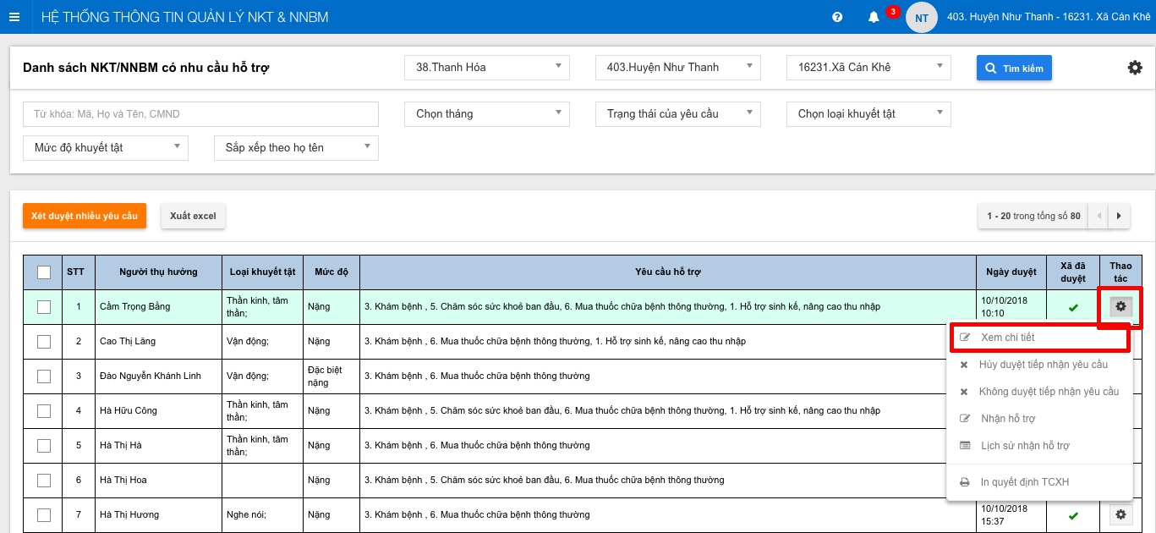
Hình 2.41: Thực hiện thao tác “Xem chi tiết” trong danh sách NKT/NNBM có nhu cầu hỗ trợ.

Hệ thống sẽ chuyển tới trang tiếp theo cho bạn xem được chi tiết các nhu cầu hỗ trợ của NKT/NNBM để bạn có thể thực hiện thao tác “Duyệt nhu cầu hỗ trợ” hoặc “Từ chối nhu cầu hỗ trợ” của NKT/NNBM. Hình 2.42;
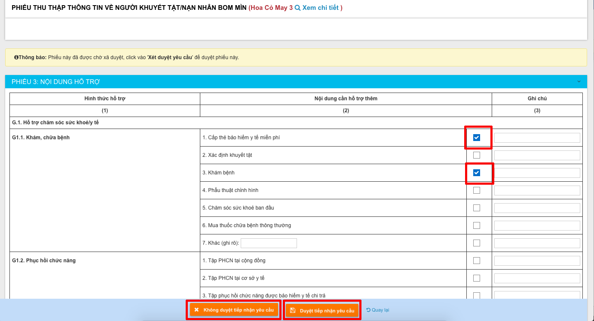
Hình 2.42: Màn hình “Xem chi tiết” nhu cầu hỗ trợ của NKT/NNBM.
Trong màn hình này: Danh sách những nhu cầu hỗ trợ của NKT/NNBM được liệt kê theo dấu tích màu xanh. Do NKT/NNBM gửi đăng ký từ tài khoản của họ. Bạn xem các nhu cầu hỗ trợ đó, phù hợp với chính sách và khả năng đáp ứng thì sẽ cho “Duyệt tiếp nhận yêu cầu” và cung cấp các hỗ trợ đó, thông báo cho NKT/NNBM nhận hỗ trợ.
Trong trường hợp chưa đáp ứng được hoặc yêu cầu của NKT/NNBM vượt quá chính sách dành cho họ,.. thì bạn có thể “Không duyệt tiếp nhận yêu cầu”. Hệ thống sẽ phản hồi lại về tài khoản của NKT/NNBM để họ được biết.

Huỷ duyệt tiếp nhận yêu cầu
Đối với những yêu cầu của NKT/NNBM sau khi bạn đã duyệt tiếp nhận yêu cầu, bạn cũng có thể “Huỷn duyệt tiếp nhận yêu cầu” nếu trong trường hợp: tạm thời chưa đáp ứng được hỗ trợ, hoặc hồ sơ yêu cầu của NKT/NNBM không được hưởng một số hỗ trợ trong yêu cầu. Thì bạn có thể “Huỷ duyệt tiếp nhận yêu cầu” bạn thực hiện như sau:
Tại màn hình danh sách NKT/NNBM có nhu cầu hỗ trợ, nếu bạn muốn “Huỷ duyệt tiếp nhận nhu cầu” thì: Bấm vào nút ở cột thao tác trong bảng danh sách. Sau đó chọn chức năng “Huỷ duyệt tiếp nhận nhu cầu” Hình 2.43;
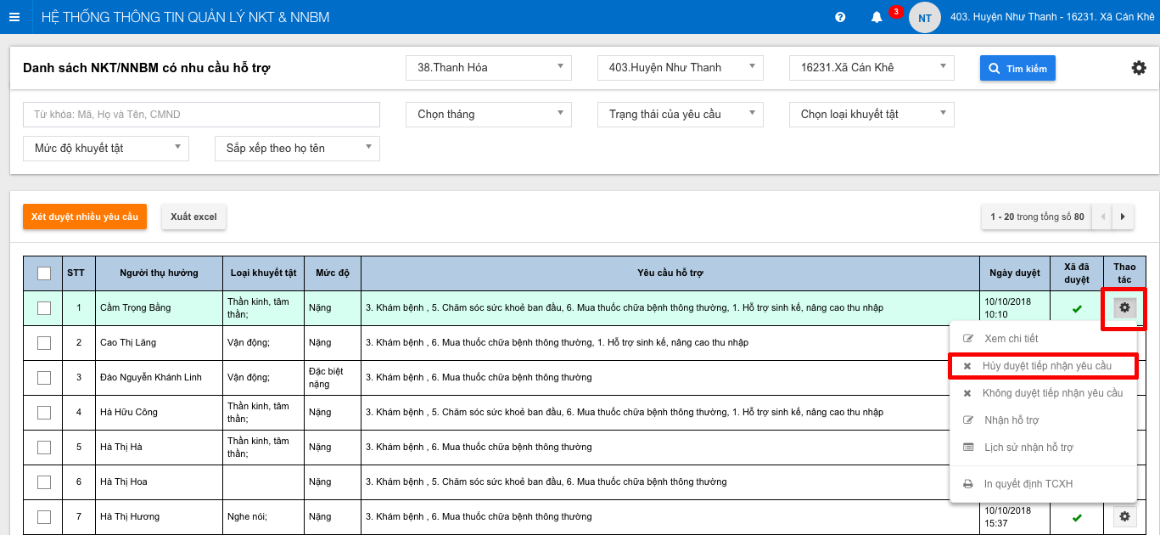
Hình 2.43: Thực hiện thao tác “Huỷ duyệt tiếp nhận” nhu cầu hỗ trợ của NKT/NNBM.

Không duyệt tiếp nhận yêu cầu
Tại màn hình danh sách NKT/NNBM có nhu cầu hỗ trợ, nếu bạn muốn “Không duyệt tiếp nhận nhu cầu” thì: Bấm vào nút ở cột thao tác trong bảng danh sách. Sau đó chọn chức năng “Không duyệt tiếp nhận nhu cầu” Hình 2.44;
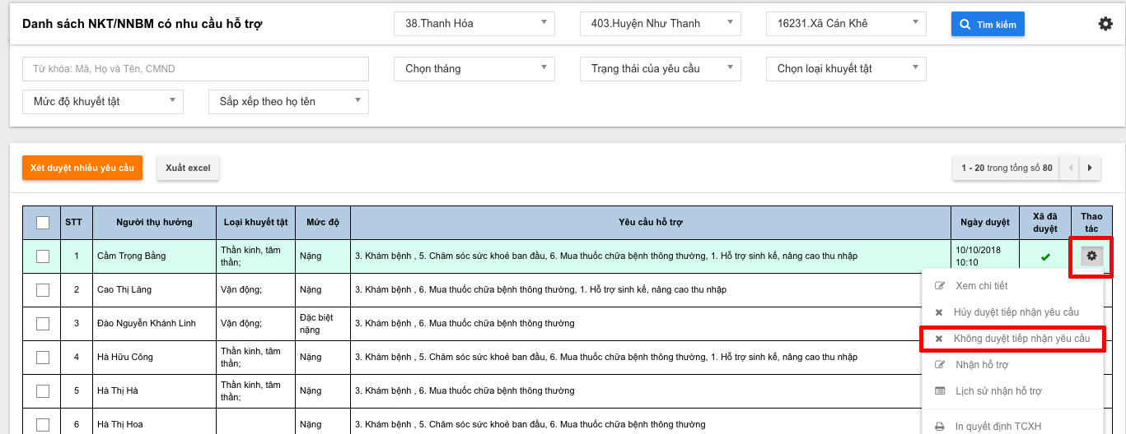
Hình 2.44: Thực hiện thao tác “Không duyệt tiếp nhận” nhu cầu hỗ trợ của NKT/NNBM.

Quản lý nhận hỗ trợ của NKT/NNBM
Tại màn hình danh sách NKT/NNBM có nhu cầu hỗ trợ, nếu bạn muốn quản lý nhận hỗ trợ của NKT/NNBM thì: Bấm vào nút ở cột thao tác trong bảng danh sách. Sau đó chọn chức năng “Nhận hỗ trợ” Hình 2.45;
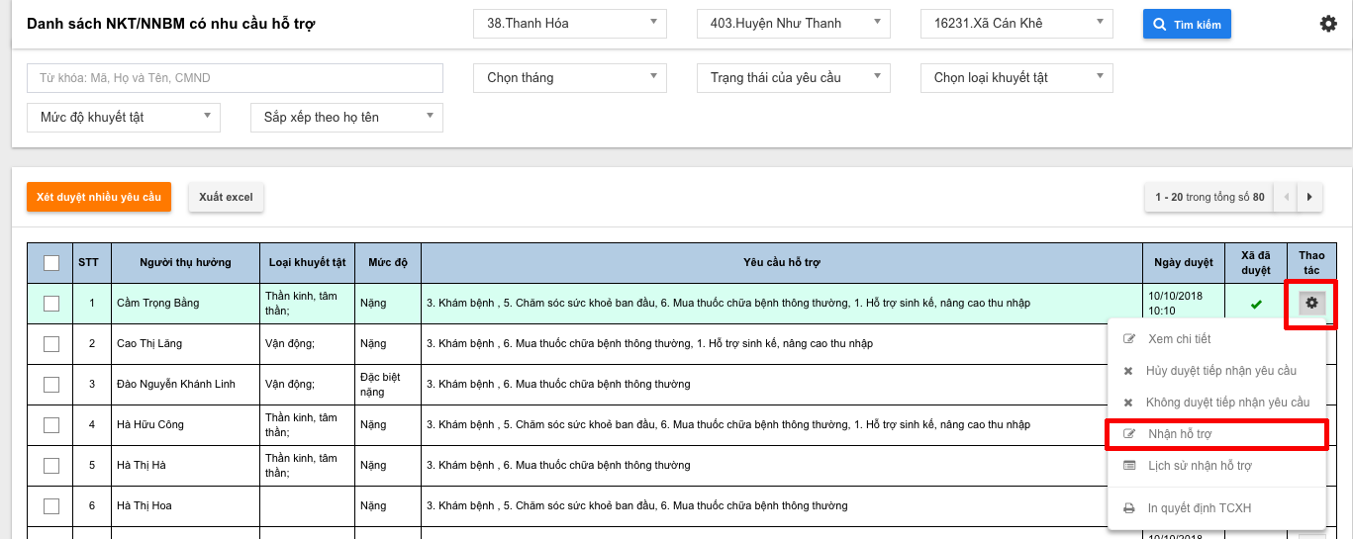
Hình 2.45:Thao tác “Nhận hỗ trợ” nhu cầu hỗ trợ của NKT/NNBM.
Hệ thống sẽ chuyển sang màn hình “Danh sách hỗ trợ đã thực hiện cho NKT/NNBM”. Hình 2.46; Bạn điền các thông tin trong danh sách như sau:
- Danh sách các mục hỗ trợ
- Ngày cấp
- Nội dung cấp
- Đơn vị cấp
Sau đó bấm nút “Nhận” để quản lý và ghi nhận NKT/NNBM đó đã được nhận hỗ trợ.
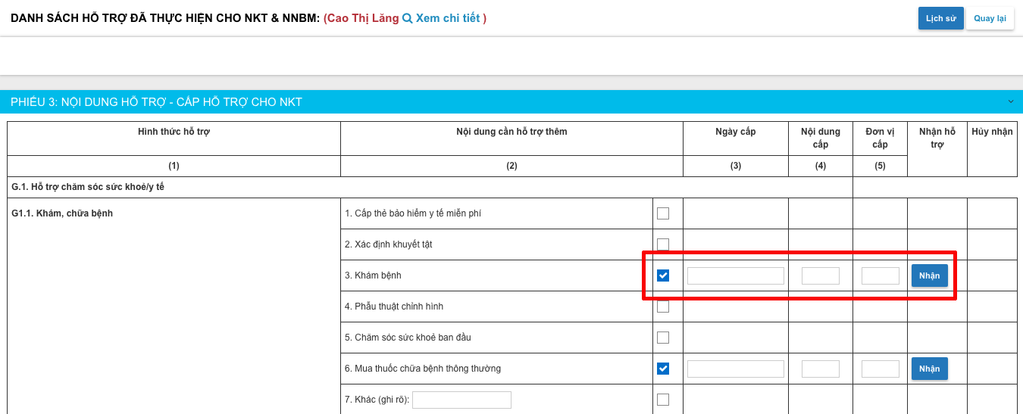
Hình 2.46:Màn hình quản lý “Nhận hỗ trợ” nhu cầu hỗ trợ của NKT/NNBM.

Quản lý đối tượng
Để quản lý đối tượng NKT/NNBM, bạn thực hiện như sau:
- Chọn Menu
- Chọn phân hệ: Quản lý đối tượng
- Các chức năng của phân hệ Quản lý đối tượng
  - Quản lý tài khoản lập đơn của NKT/NNBM
  - Liên lạc và hẹn gặp đối tượng
  - Xem lịch sử biến động thông tin của NKT/NNBM
  - Quản lý các đối tượng trùng lặp
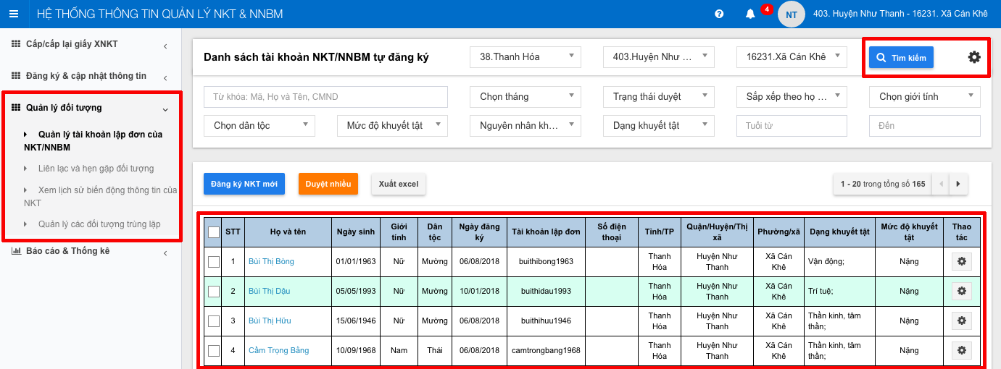
Hình 2.47: Màn hình quản lý “Tài khoản lập đơn của NKT/NNBM”

Liên lạc với đối tượng
Chức năng này giúp các cán bộ có thể quản lý và chủ động trong việc hẹn và lên lịch hẹn với đối tượng, qua việc gửi email mà đối tượng đã đăng ký ở tài khoản.
Bạn thực hiện như sau:
- Chọn Menu
- Chọn phân hệ: Quản lý đối tượng
- Chọn chức năng: Liên lạc và hẹn gặp đối tượng
Lúc này, màn hình Quản lý lịch hẹn đối tượng xuất hiện, tại đây, bạn có thể thực hiện được việc chỉnh sửa và in giấy hẹn bằng cách chọn tại dòng thông tin của đối tượng được lựa chọn
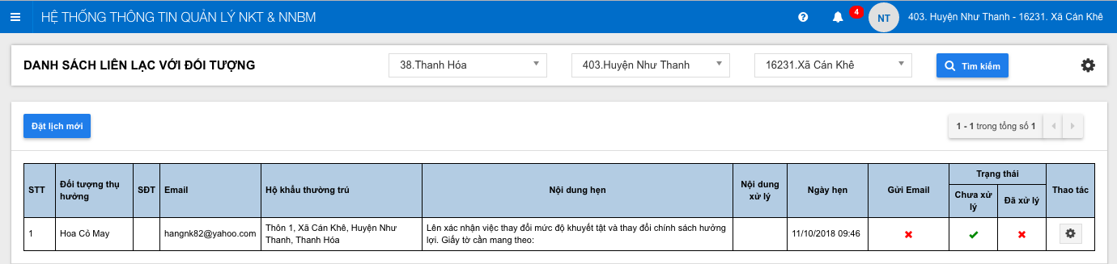
Hình 2.48: Quản lý lịch hẹn đối tượng

Sau khi chọn Chỉnh sửa và điều chỉnh xong lịch hẹn, bạn chọn Gửi email yêu cầu hẹn hoặc Lưu thay đổi
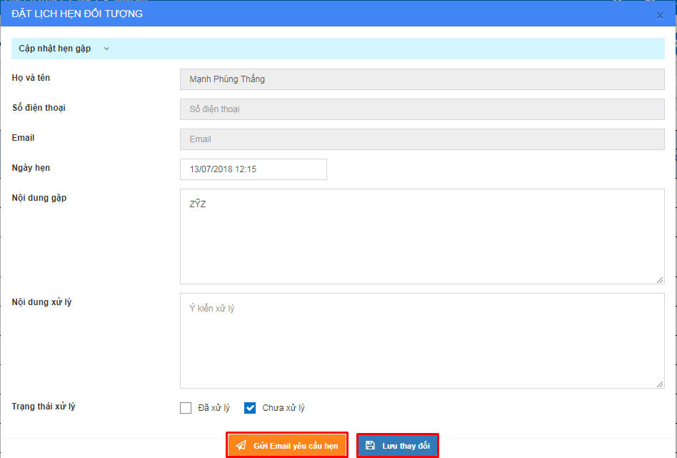
Hình 2.49: Chỉnh sửa/ Đặt lịch hẹn đối tượng

Xem lịch sử biến động thông tin NKT/NNBM
Chức năng này giúp cho cán bộ xã có thể xem được lịch sử các điều chỉnh thông tin của NKT/NNBM khi họ điền thay đổi thông tin cá nhân, thông tin hiện trạng. NKT gửi yêu cầu và nhận hỗ trợ.
Cán bộ xã cũng xem được các lịch sử duyệt đăng ký, duyệt tiếp nhận thông tin và duyệt yêu cầu hỗ trợ trước đó đã thực hiện đối với từng NKT/NNBM. Muốn lọc các thông tin, bạn sử dụng chức năng tìm kiếm chi tiết. Bấm vào nút bên cạnh nút “Tìm kiếm” để lựa chọn các thông tin cần lọc. Danh sách sẽ hiển thị bên dưới cho bạn xem. Hình 2.50;
Nếu muốn xem chi tiết của từng NKT/NNBM thì trên danh sách, chọn vào ở dòng thông tin của đối tượng và bấm vào chức năng “Xem lịch sử thông tin” Hình 2.50;

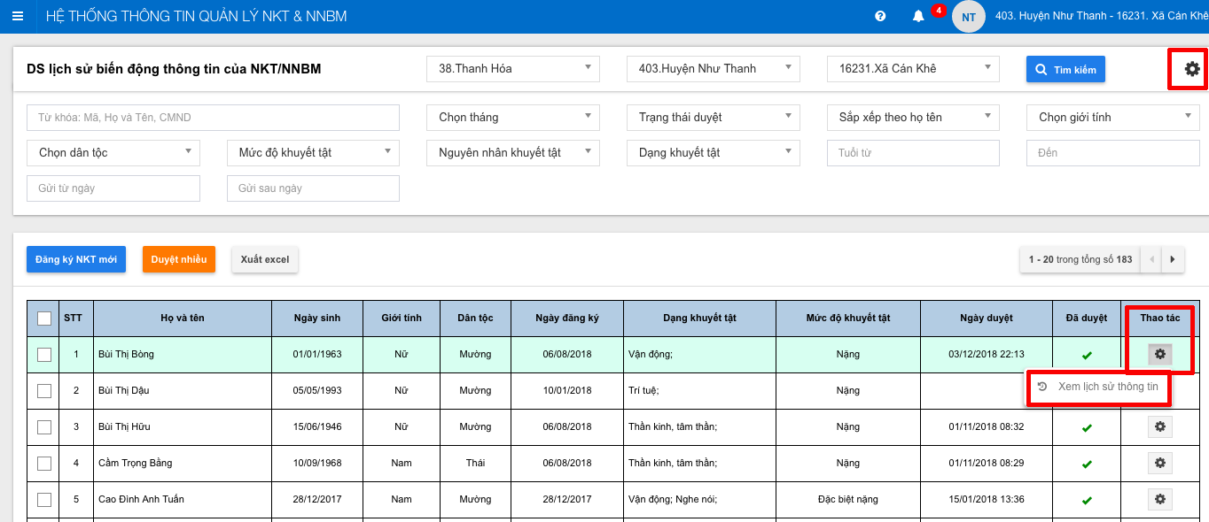
Hình 2.50: Màn hình danh sách lịch sử biến động thông tin NKT/NNBM

Quản lý các đối tượng trùng lặp
Chức năng này cho phép cán bộ xã xem và rà soát những đối tượng có khả năng trùng lặp để loại loại bớt khỏi danh sách những đối tượng đó khỏi hệ thống. Tránh những nhầm lẫn trong quản lý các đối tượng NKT/NNBM.
Chức năng này giúp cho các cán bộ xã có thể xác minh và phê duyệt nhưng thay đổi tại phiếu 1,2 mà đối tượng được duyệt đã kê khai. Hình 2.51;
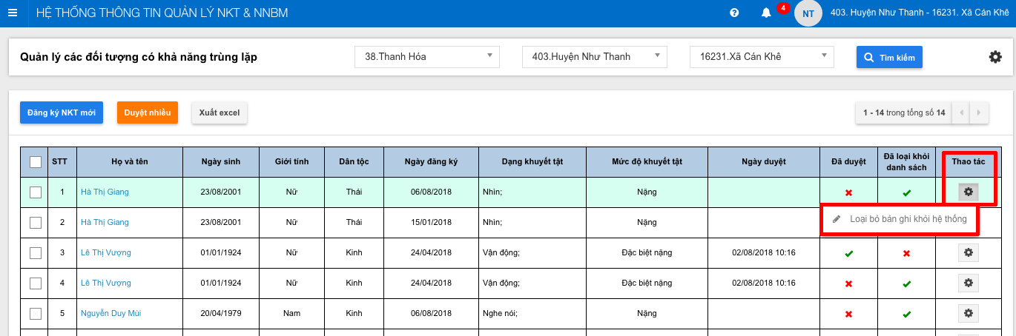
Hình 2.50: Màn hình danh sách Quản lý các đối tượng có khả năng trùng lặp

QUẢN LÝ TRƯỜNG HỢP
Quản lý trường hợp với người khuyết tật là quy trình xác định nhu cầu cần trợ giúp xã hội và xây dựng, thực hiện kế hoạch trợ giúp người khuyết tật, điều phối các hoạt động cung cấp dịch vụ công tác xã hội để trợ giúp người khuyết tật ổn định cuộc sống, hòa nhập cộng đồng.

Giai đoạn chuẩn bị cho việc thực hiện hỗ trợ đối tượng

Đối với cấp Tỉnh:
Sau khi đăng nhập vào hệ thống, cán bộ quản lý cấp Tỉnh tiến hành tạo đợt hỗ trợ trường hợp theo các bước sau:
- Chọn Menu
- Chọn phân hệ: Quản lý trường hợp
- Chọn chức năng:
- Chọn
Màn hình KHỞI TẠO/ CẬP NHẬT THÔNG TIN VỀ ĐỢT HỖ TRỢ TRƯỜNG HỢP hiển thị
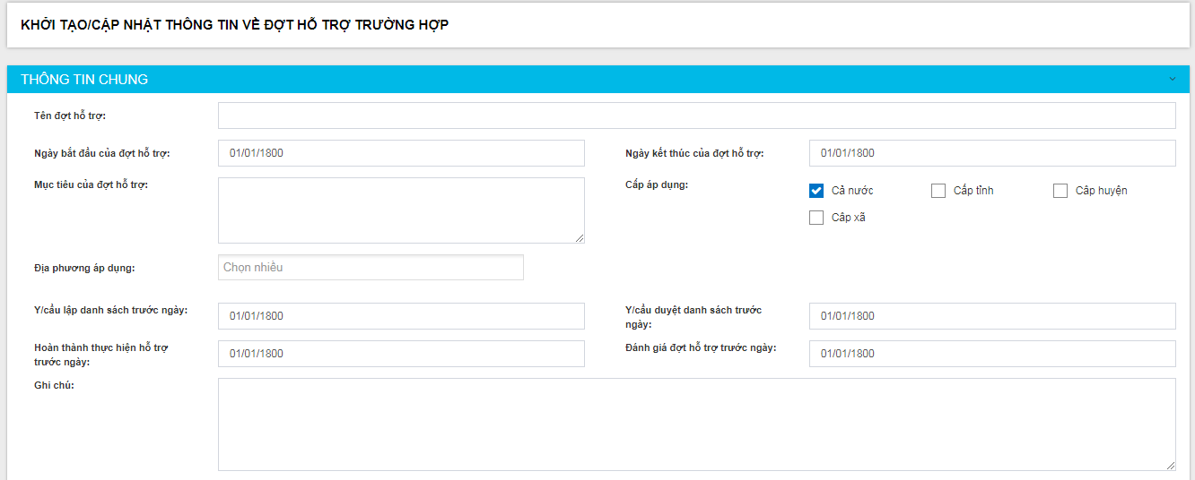
Hình 3.1: Màn hình Khởi tạo/ cập nhật thông tin về đợt hỗ trợ trường hợp
Tại màn hình này, cán bộ quản lý cấp Tỉnh thực hiện khai báo và điền vào các trường thông tin, nhằm cung cấp đầy đủ tiêu chí để khởi tạo đợt hỗ trợ.
Các trường thông tin chung bao gồm:
+ Tên đợt hỗ trợ
+ Ngày bắt đầu và kết thúc của đợt hỗ trợ
+ Phạm vi thực hiện của đợt hỗ trợ (Cấp/ địa phương)
+ Mục tiêu của đợt hỗ trợ
+ Yêu cầu lập và duyệt danh sách trước ngày
+ Hoàn thành thực hiện hỗ trợ trước ngày
+ Đánh giá đợt hỗ trợ trước ngày
Các tiêu chí của đợt hỗ trợ được tùy chọn để phù hợp với từng thời điểm và mục tiêu của đợt hỗ trợ.
Sau khi đã cung cấp đầy đủ các thông tin cần thiết, cán bộ quản lý cấp Tỉnh chọn Lưu và cập nhật.
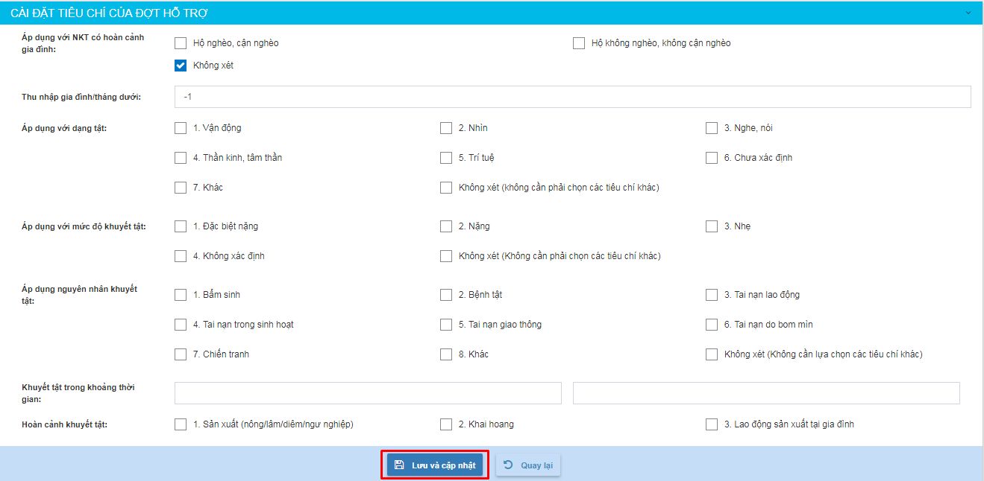
Hình 3.2: Cài đặt tiêu chí của đợt hỗ trợ
Chọn Quay lại để trở lại màn hình Danh sách các đợt hỗ trợ
Tại danh sách màn hình hỗ trợ, chọn biểu tượng bánh răng cưa tại cột Thao tác, anh chị có thể thực hiện:
+ Xem chi tiết đợt hỗ trợ
+ Xem danh sách
+ Khóa cấu hình hỗ trợ ( khi đã chắc chắn về những tiêu chí hỗ trợ)
+ Mở khóa cấu hình hỗ trợ ( khi muốn thay đổi tiêu chí hỗ trợ)
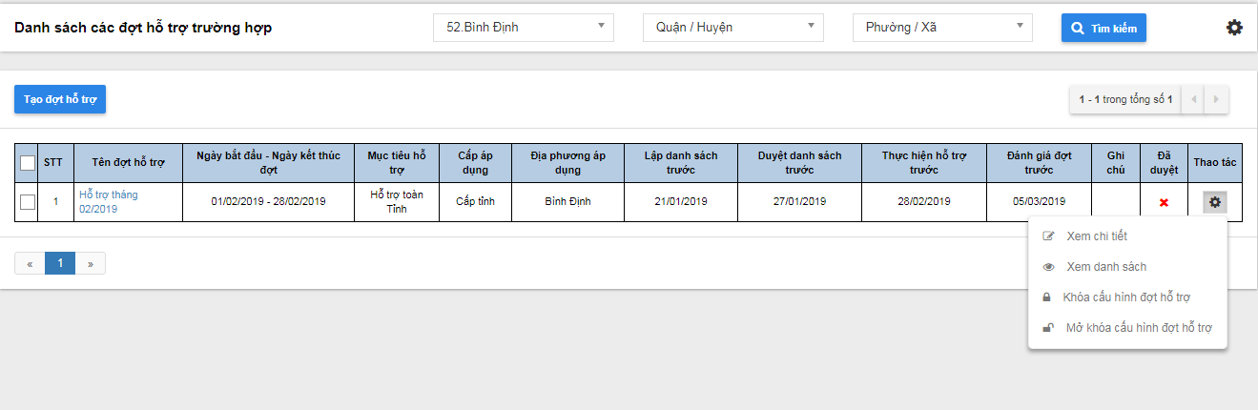
Hình 3.3: Màn hình đợt hỗ trợ
Khi đã chắc chắn về tiêu chí các đợt hỗ trợ, anh/chị chọn Khóa cấu hình đợt hỗ trợ, hệ thống sẽ báo về Đã khóa thành công và chuyển trạng thái của đợt hỗ trợ sang Đã duyệt.
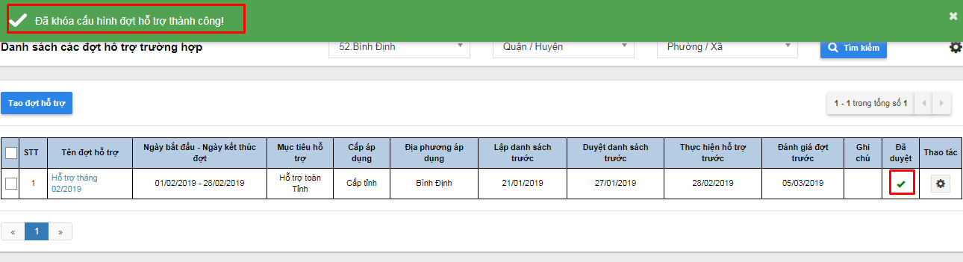
Hình 3.4: Hệ thống chuyển trạng thái khi đã Khóa cấu hình hỗ trợ

Đối với cấp Huyện (1):
Sau khi cấp Tỉnh tạo đợt hỗ trợ thành công, cán bộ cấp Huyện sẽ nhận được thông báo về Đợt hỗ trợ qua các kênh như: Văn bản, email, …chính thức. Lúc này, cán bộ quản lý cấp Huyện sẽ thông báo cho các cán bộ Xã để tiếp tục thực hiện nhiệm vụ theo quy trình.

Đối với cấp Xã:
Cán bộ quản lý cấp Xã đăng nhập vào hệ thống, lần lượt thực hiện:
- Chọn Menu
- Chọn phân hệ: Quản lý trường hợp
- Chọn chức năng:
Lúc này màn hình Danh sách các đợt hỗ trợ hiển thị, anh chị tìm đến Đợt hỗ trợ mà mình được thông báo cần phải thực hiện.
Tại biểu tượng bánh răng cưa của đợt hỗ trợ đã chọn, anh chị có thể thực hiện các thao tác :
+ Xem chi tiết
+ Tạo danh sách
Anh chị chọn Tạo danh sách để thực hiện nghiệp vụ tạo danh sách đối tượng, trường hợp được nhận hỗ trợ trong đợt này
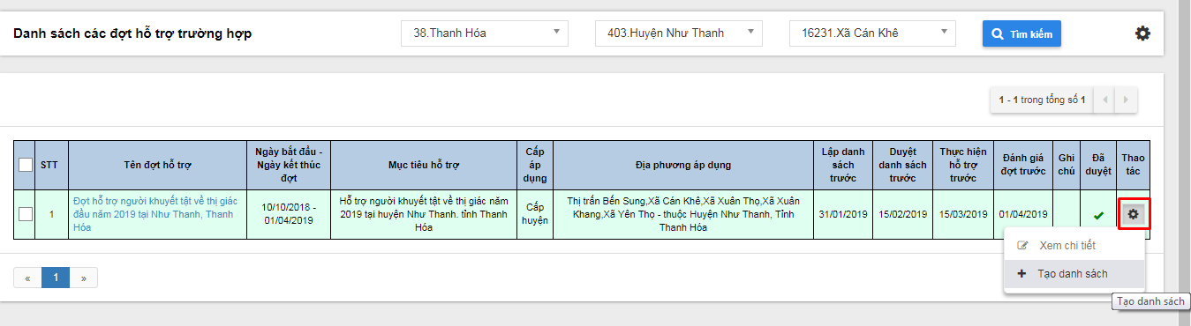
Hình 3.5: Cán bộ xã vào xem và tạo danh sách theo đợt hỗ trợ
Sau khi chọn Tạo danh sách, hệ thống hiển thị màn hình Lập danh sách hỗ trợ NKT trong đợt
Tại đây anh chị lần lượt thực hiện:
+ Chọn các tiêu chí tìm kiếm đối tượng thỏa mãn các yêu cầu trong đợt, bấm
+ Hệ thống hiển thị Danh sách đối tượng thỏa mãn các điều kiện tìm kiếm của anh chị taị màn hình Danh sách đối tượng (bên trái màn hình)
+ Anh chị thực hiện rà soát và kiểm tra thông tin của từng đối tượng trong danh sách
+ Đối với những đối tượng thỏa mãn đầy đủ điều kiện nhận hỗ trợ trong đợt, anh chị chọn biểu tượng bánh răng cưa tại cột thao tác và bấm chọn
+ Những đối tượng được lựa chọn và thêm vào danh sách sẽ được hệ thống đưa vào Danh sách đối tượng được hỗ trợ ( bên phải màn hình)

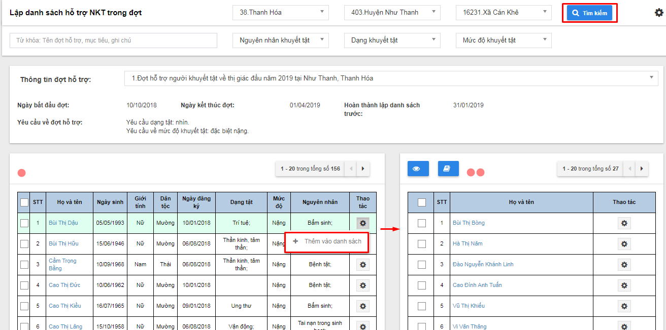
Hình 3.6: Đưa đối tượng vào danh sách được hỗ trợ
Trong trường hợp anh chị muốn đưa đối tượng ra khỏi danh sách được chọn, anh chị bấm vào biểu tượng bánh răng cưa tại cột thao tác của đối tượng đang nằm trong danh sách, bấm chọn
Hệ thống sẽ đưa đối tượng trở lại danh sách lọc ban đầu.
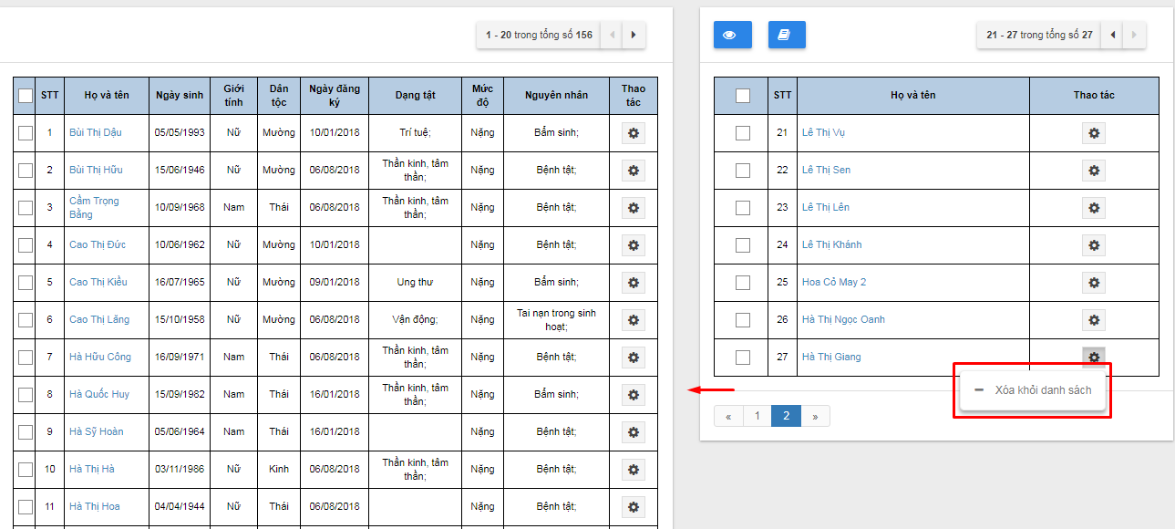
Hình 3.7: Đưa đối tượng ra khỏi danh sách được hỗ trợ
Anh chị chọn biểu tượng để xem Danh sách NKT trong đợt hỗ trợ
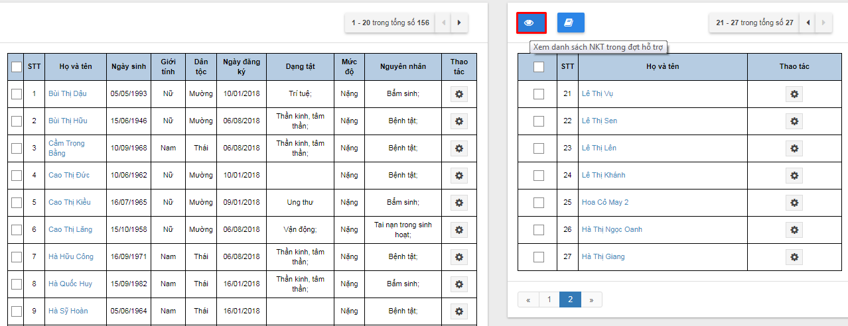
Hình 3.8: Xem danh sách NKT trong đợt hỗ trợ
Sau khi lập xong danh sách, cán bộ quản lý cấp Xã báo cho cán bộ quản lý cấp Huyện vào xem và phê duyệt danh sách.

Đối với cấp Huyện (2):
Cán bộ quản lý cấp Huyện đăng nhập vào hệ thống, lần lượt thực hiện như sau:
- Chọn Menu
- Chọn phân hệ: Quản lý trường hợp
- Chọn chức năng:
Màn hình hiển thị Danh sách các đợt hỗ trợ trường hợp, anh chị chọn xem danh sách đối tượng đã được Xã lập theo thao tác hình dưới:
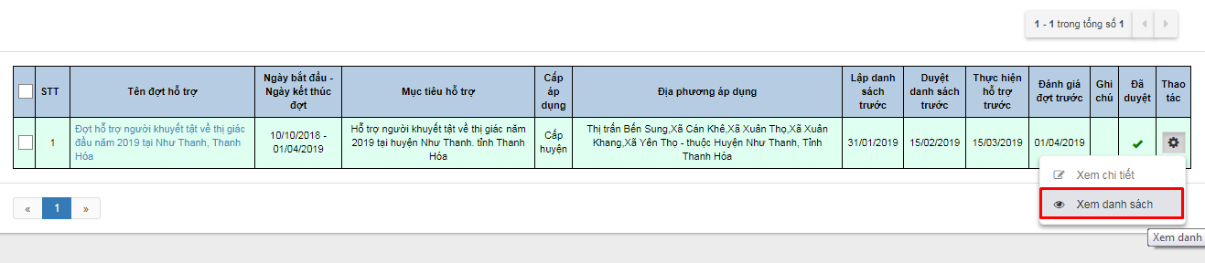
Hình 3.9: Xem danh sách được Xã lập
Tại đây, anh chị thực hiện rà soát và lựa chọn Duyệt hay Từ chối việc đưa đối tượng vào danh sách cũng như việc thực hiện hỗ trợ cho đối tượng
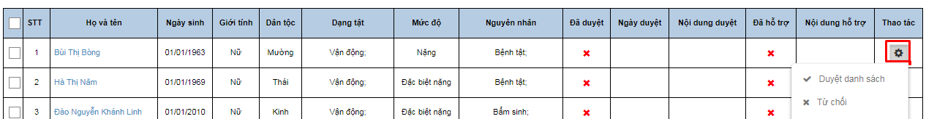
Hình 3.10: Cán bộ quản lý cấp Huyện thực hiện rà soát danh sách
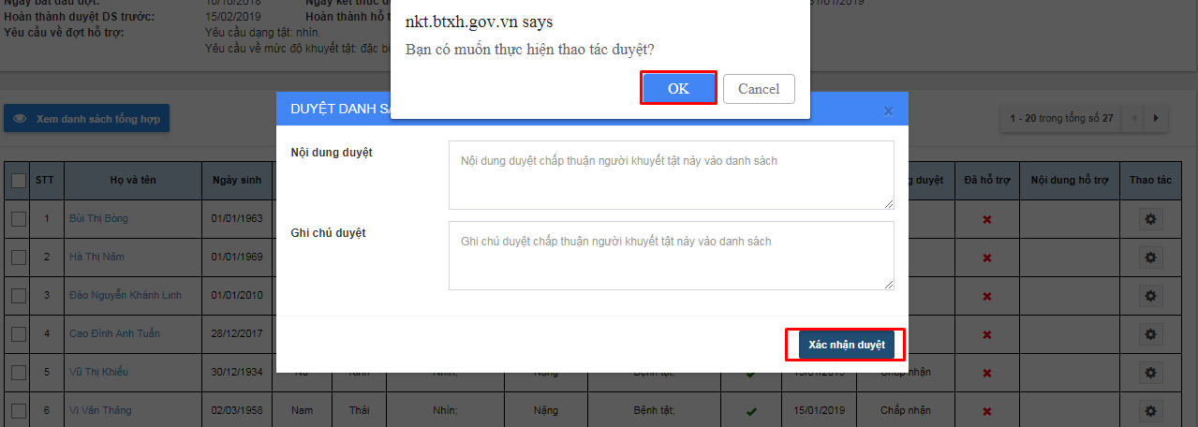
Hình 3.11: Cán bộ quản lý cấp Huyện thực hiện phê duyệt danh sách.

Giai đoạn sau khi thực hiện hỗ trợ đối tượng
Sau khi cán bộ Huyện duyệt danh sách, cán bộ Xã sẽ thực hiện nghiệp vụ hỗ trợ cho những đối tượng đã được xét duyệt

Cán bộ cấp Xã:
Cán bộ Xã vào lại Danh sách đợt hỗ trợ, xem trạng thái của những đối tượng trong Danh sách anh chị đã chọn ra và thực hiện công tác hỗ trợ cho những đối tượng đã được duyệt.
Tại Danh sách các đợt hỗ trợ trường hợp, anh chị chọn biểu tượng bánh răng cưa và thay đổi trạng thái Hỗ trợ NKT:
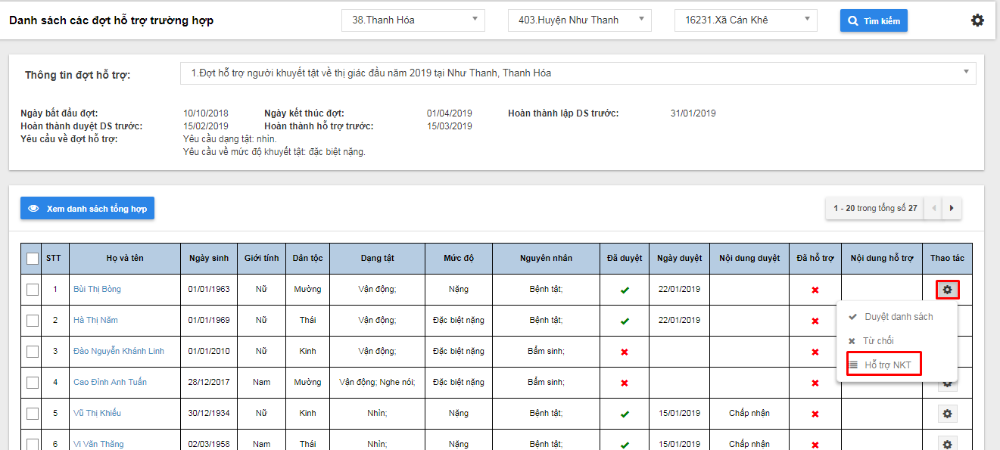
Hình 3.12: Cập nhật trạng thái hỗ trợ NKT
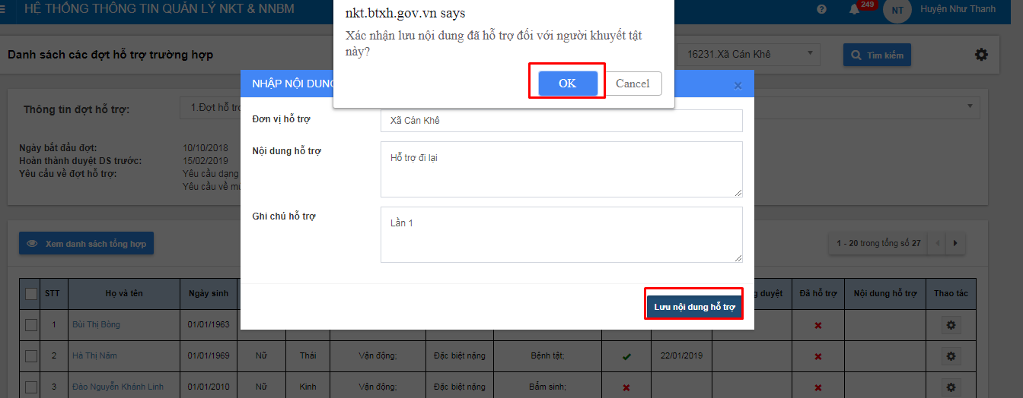
Hình 3.13: Cập nhật thông tin hỗ trợ
Hệ thống sẽ thay đổi trạng thái đối với những đối tượng được duyệt và hỗ trợ thành công
Hình 3.14: Hỗ trợ đối tượng thành công

Cán bộ cấp Tỉnh
Sau khi Cán bộ quản lý thực hiện hỗ trợ trực tiếp tới các đối tượng và báo lên cho cán bộ Huyện, lúc này, cán bộ quản lý cấp Tỉnh có thể vào hệ thống để thực hiện theo dõi và đánh giá nội dung hỗ trợ của đợt hỗ trợ.
Anh chị thực hiện như sau:
- Chọn Menu
- Chọn phân hệ: Quản lý trường hợp
- Chọn chức năng:
- Chọn tiếp như hình:
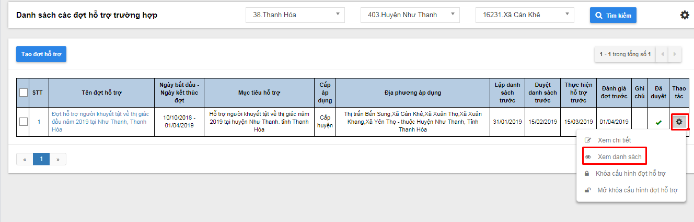
Hình 3.15: Cán bộ quản lý cấp Tỉnh thực hiện theo dõi danh sách hỗ trợ đối tượng
Màn hình Danh sách trường hợp thuộc đợt hỗ trợ hiển thị, anh chị chọn
Màn hình Đánh giá địa phương thực hiện hỗ trợ hiển thị, tại đây anh chị chọn biểu tượng bánh răng cưa tại đợt hỗ trợ cần phải đánh giá, chọn
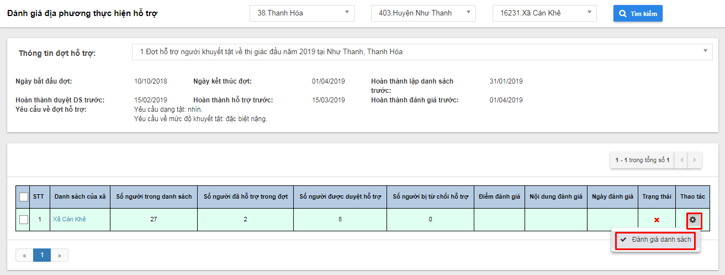
Hình 3.16: Cán bộ quản lý cấp Tỉnh vào thao tác đánh giá đợt hỗ trợ
Tại màn hình Đánh giá, anh chị chấm điểm hoạt động hỗ trợ trên thang điểm 10 ( thấp nhất là 0 và cao nhất là 10 ), điền đầy đủ nội dung và ghi chú đánh giá, sau đó chọn .
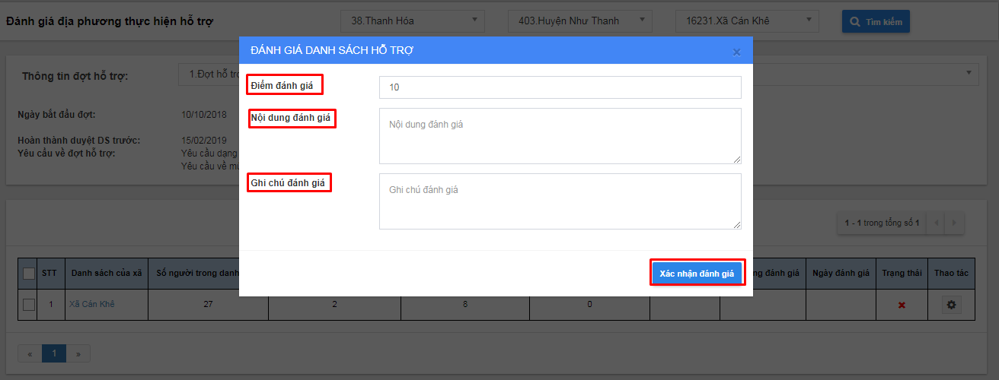
Hình 3.17: Cán bộ thực hiện đánh giá đợt hỗ trợ
Sau khi hoàn thành đánh giá, hệ thống trả về anh chị bảng thông tin của đợt hỗ trợ bao gồm số điểm mà đợt hỗ trợ đạt được và trạng thái của đợt hỗ trợ.
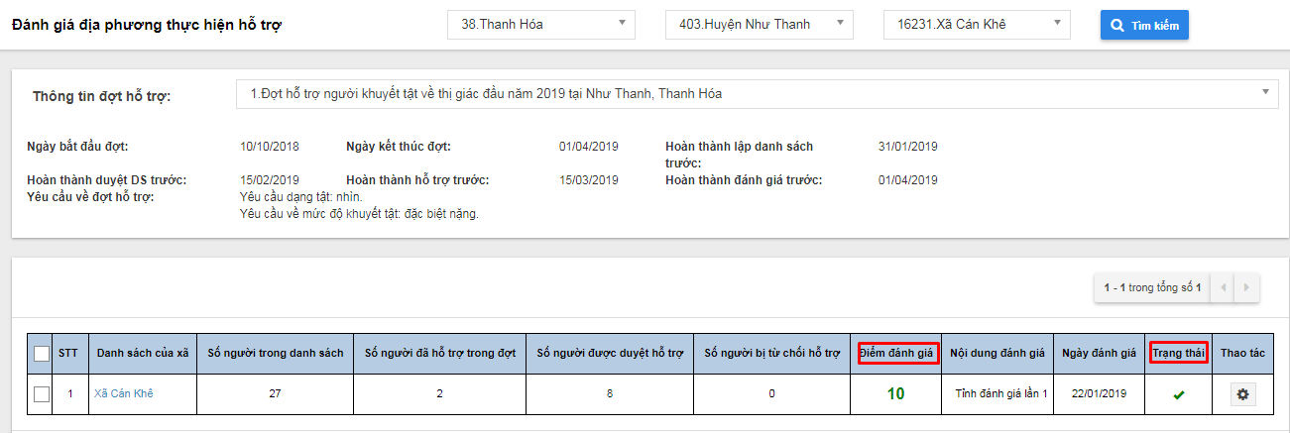
Hình 3.18: Hoàn thành đánh giá đợt hỗ trợ

BÁO CÁO & THỐNG KÊ

Báo cáo tĩnh
Hệ thống cung cấp cho bạn những báo cáo được tổng hợp từ những số liệu có trên hệ thống theo các biểu mẫu có sẵn theo quy định
Để xem được các báo cáo tĩnh của hệ thống, bạn làm theo các bước sau:
- Chọn Menu
- Chọn phân hệ
- Chọn 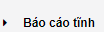
Hệ thống trả về danh sách gồm 23 mã Báo cáo tùy chọn, bạn bấm để có thể xem chi tiết báo cáo
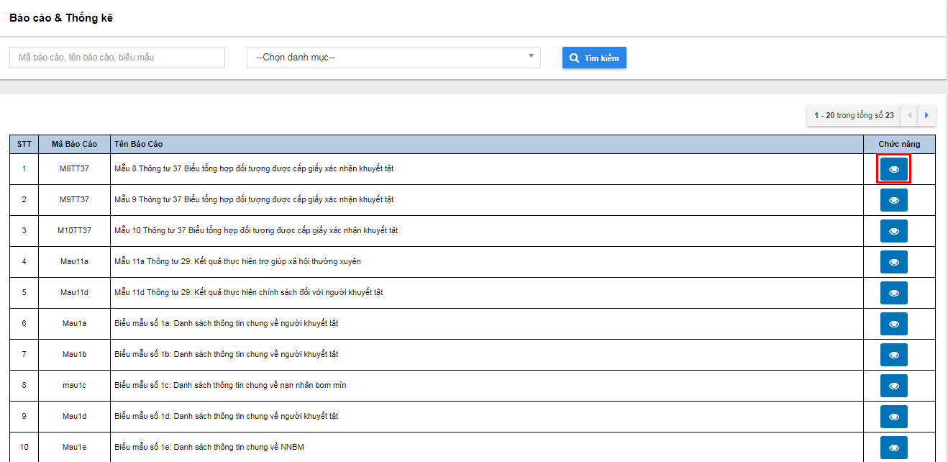
Hình 4.1: Danh mục báo cáo tĩnh

Báo cáo động
Ngoài những báo cáo theo biểu mẫu quy định, hệ thống cung cấp bộ lọc báo cáo động, nhằm hỗ trợ người dùng có thể tùy chỉnh các tiêu chí trong báo cáo để phù hợp với nhu cầu thực tế
Để xem được các báo cáo động của hệ thống, bạn làm theo các bước sau:

- Chọn Menu
- Chọn phân hệ
Chọn
Màn hình hiển thị Báo cáo động NKT & NNBM, bạn chọn để lựa chọn các tiêu chí phù hợp với báo cáo, sau đó bấm Tìm kiếm
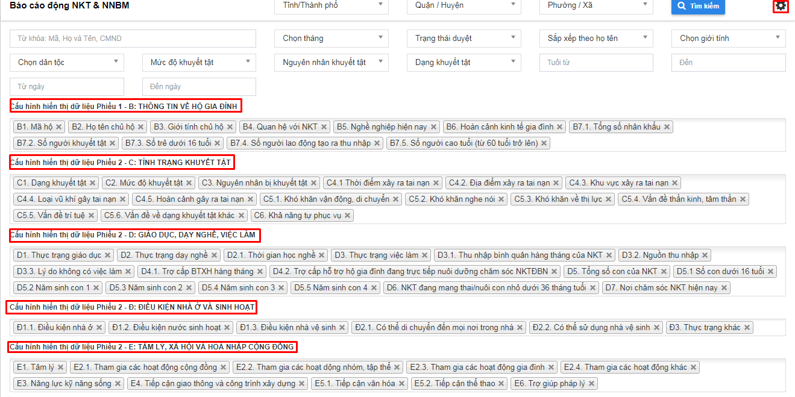
Hình 4.2: Lọc và tìm kiếm tiêu chí báo cáo
Hệ thống trả về Báo cáo theo yêu cầu, bạn chọn Xuất Excel để có thể lấy về báo cáo
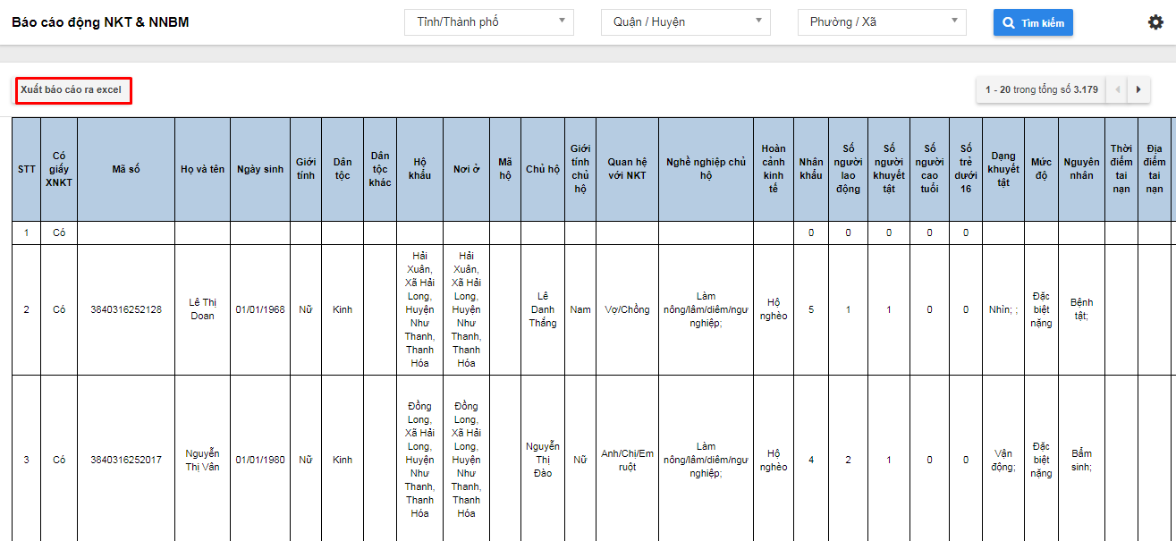
Hình 4.3: Báo cáo động

Báo cáo tùy biến:
- Chọn Menu
- Chọn phân hệ
Chọn 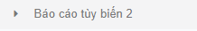
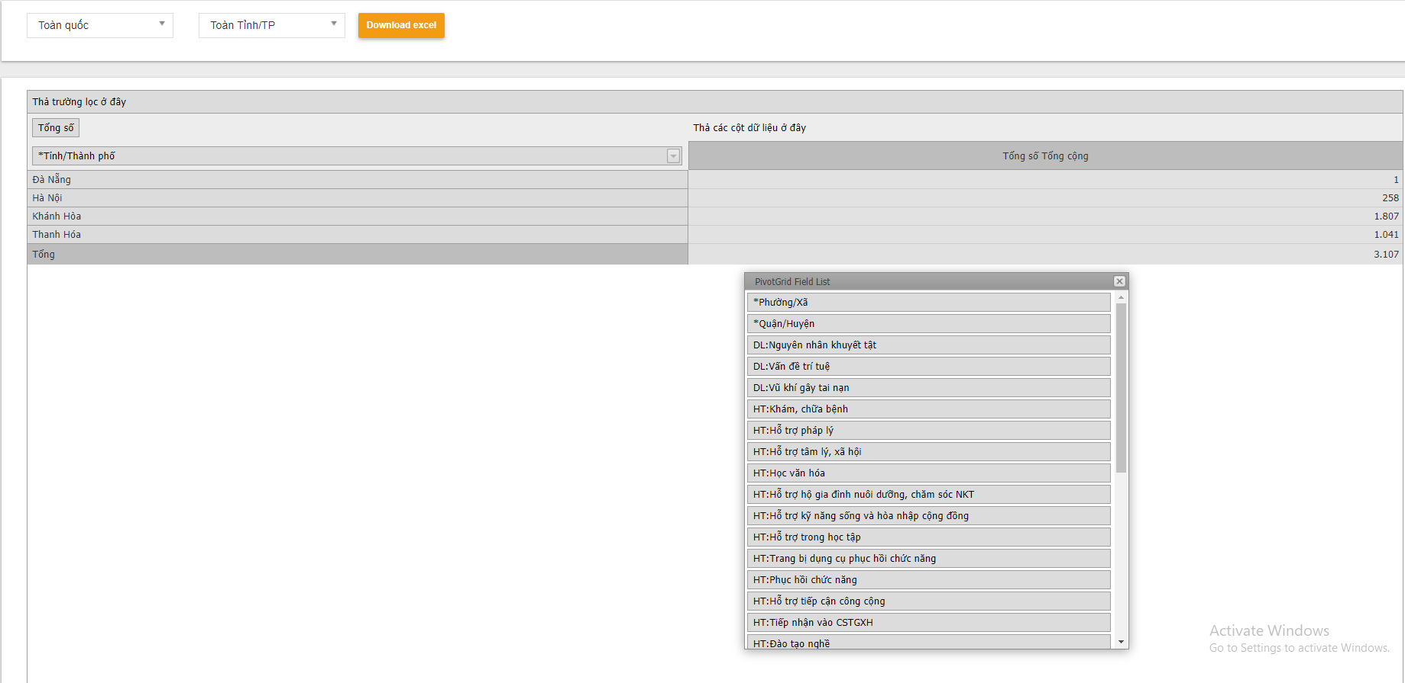
Hình 4.4. Giao diện báo cáo tùy biến
- Báo cáo chia làm 3 phần
- Phần lựa chọn Tỉnh/Thành phố, Quận/huyện để xác định phân vùng dữ liệu cần phân tích báo cáo
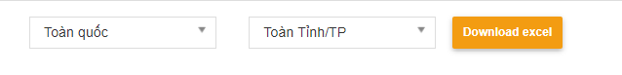
Hình 4.5. Giao diện lựa chọn vùng dữ liệu
- Phần nội dung báo cáo để điều hướng, phân tích và xem kết quả báo cáo
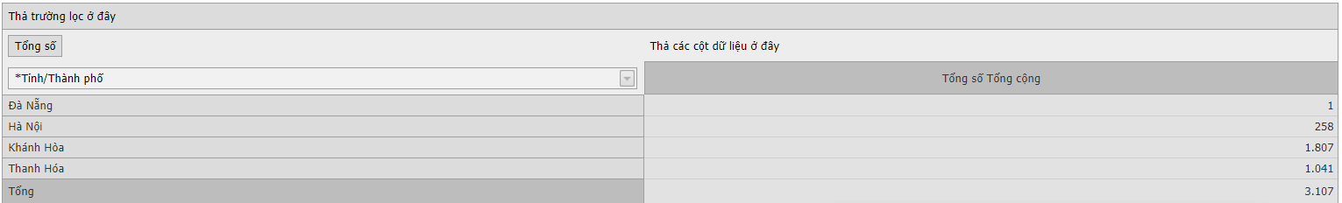
- Phần lựa chọn trường dữ liệu để lựa chọn trường dữ liệu, các số liệu cần xem
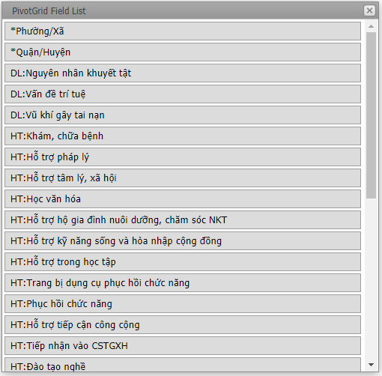
Hình 4.6. Giao diện lựa chọn trường dữ liệu
  - Các trường dữ liệu chia làm 3 loại:
    - Có ký tự * ở đầu, có thể sử dụng làm cột dữ liệu hoặc hàng dữ liệu. Vị trí đặt tại đây có thể sử dụng như hàng dữ liệu của báo cáo:
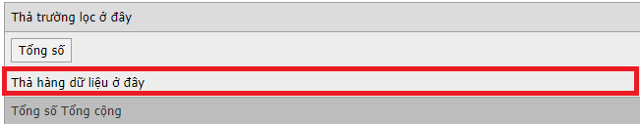
Hình 4.7. Giao diện vị trí kéo hàng dữ liệu
Vị trí đặt tại đây có thể sử dụng như cột dữ liệu
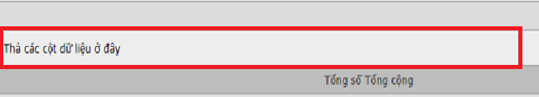
Hình 4.8. Giao diện vị trí kéo cột dữ liệu
    - Có ký tự “HT:” ở đầu là các số liệu về nhu cầu cần hỗ trợ, hoặc ký tự “DL:” ở đầu là các số liệu về dữ liệu NKT có thể kéo vào vị trí như hình:
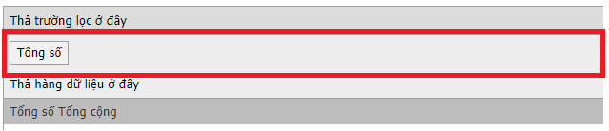
Hình 4.9. Giao diện vị trí kéo các dữ liệu HT

